
INFORME MENSUAL DE ACTIVIDADES

Referencia: | Contrato No. 029-1-2022 | Fecha: | 31 de agosto de 2022
Tipo de servicios: | Técnicos | Contratista: | Alba Lizeth González  Cujantes

Ingeniero
Mynor Alfonso de la Rosa Palacios
Secretario Privado de la Presidencia de la República Su Despacho

Señor Secretario:

Respetuosamente me dirijo a usted, para presentarle el informe de las actividades de apoyo técnico, realizadas en el mes de agosto 2022, de conformidad con lo establecido en la cláusula décima segunda del Contrato Administrativo en referencia, las cuales se detallan a continuación.

- Redacción de notas de envío y oficios requeridos por el Señor Presidente de la República, a diferentes entidades del Organismo Ejecutivo y Legislativo.

  - Embajador de la República Árabe de Egipto en Guatemala
  - ADECSA
  - SICA
  - SIE
  - MINFIN
  - MP
  - MINEDUC
  - SGP
  - MSPAS
  - MINTRAB
  - COPADEH
  - SCEP

- Seguimiento a la documentación emitida y dirigida al Señor Presidente de la República, recibida en la Secretaría Privada de la Presidencia.

- Convocatoria a funcionarios de diferentes entidades del Organismo Ejecutivo para audiencias solicitadas por el Señor Presidente de la República.

1 | 2

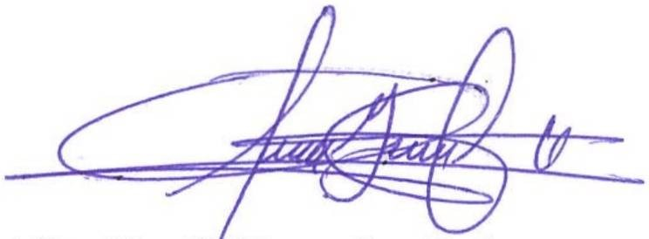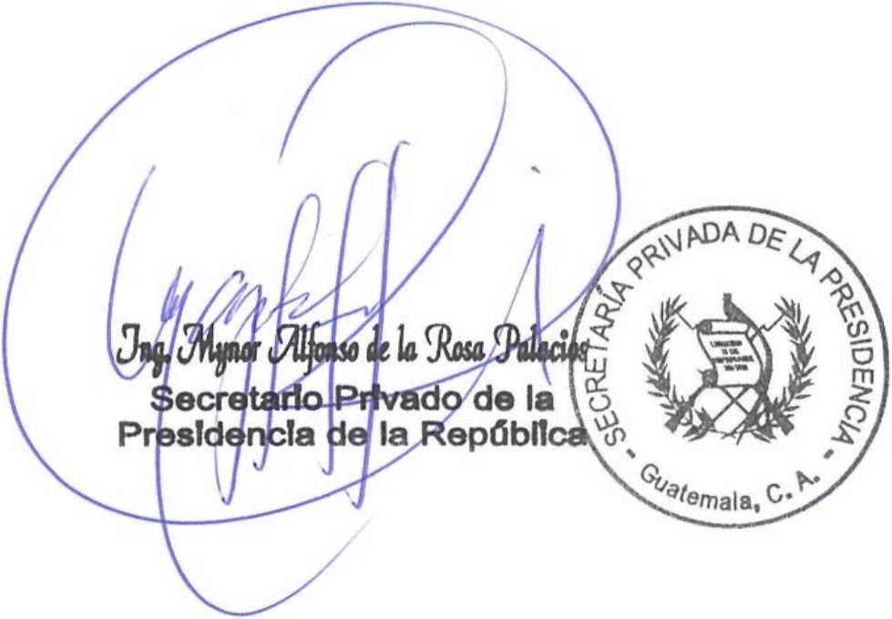INFORME MENSUAL DE ACTIVIDADES

Referencia: | Contrato No. 029-1-2022 | Fecha: | 31 de agosto de 2022
Tipo de servicios: | Técnicos | Contratista: | Alba Lizeth González Cujantes

- Asistencia y recepción de llamadas telefónicas de funcionarios de diferentes entidades del Organismo Ejecutivo y personas particulares, solicitadas por el Señor Presidente de la República.

- Recepción de llamadas de personas particulares para darle seguimiento a solicitudes dirigidas al Señor Presidente de la República.

Sin otro particular, me es grato suscribirme de usted.

Atentamente,

Alba LizetH González Cu jantes

2 I 2


INFORME MENSUAL DE ACTIVIDADES

Referencia | Contrato No. 029-3-2022 | Fecha: | 31 de agosto de 2022
Tipo de Servicios: | Profesionales | Contratista | Breitner Roely  Gonzales Maldonado

Ingeniero
Mynor Alfonso de la Rosa Palacios
Secretario Privado de la Presidencia de la República Su Despacho

Señor Secretario:

Respetuosamente me dirijo a usted, para presentarle el informe de las actividades de apoyo profesional realizadas en el mes de agosto de 2022, de conformidad con lo establecido en la cláusula décima segunda del Contrato Administrativo en referencia, las cuales se detallan a continuación.

- Acompañamiento al Ministerio de Salud Pública y Asistencia Social para la resolución de autorización ante el Instituto de Antropología e Historia para el proyecto del Hospital de Neonatos en el Hospital San Juan de Dios.

- Seguimiento al tablero de Inversión para proyectos prioritarios de inversión del Ministerio de Cultura y Deportes.

- Participación en diferentes reuniones con el equipo de asesores del Vice Ministro de Patrimonio del Ministerio de Cultura y Deportes para el seguimiento de proyectos relacionados a las mejoras de los siguientes Museos: Museo Nacional de Arte Guatemalteco en Antigua Guatemala, Museo Nacional de Arqueología y Etnología y el Museo Nacional de Arte Moderno y sus áreas comunes ubicados en la zona 13 de Guatemala.

- Seguimiento a los avances de proyectos de instalaciones deportivas y recreativas en los parques de la Paz en Zacapa, Agua Blanca, en Jutiapa, Lotificación Magnolias Coatepeque, en Quetzaltenango, y Polideportivo de la aldea Sanajaba, Tacaná en San Marcos.

- Se dio acompañamiento a las visitas técnicas a las áreas planteadas para proyectos deportivos en los municipios del Tejar, Patzicia y cabecera departamental de Chimaltenango.

1 de 2

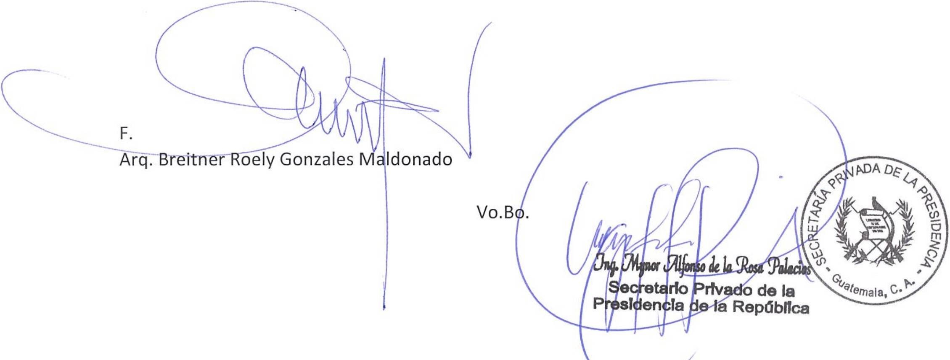INFORME MENSUAL DE ACTIVIDADES

Referencia | Contrato No. 029-3-2022 | Fecha: | 31 de agosto de 2022
Tipo de Servicios: | Profesionales | Contratista | Breitner Roely  Gonzales Maldonado

- Seguimiento al proyecto del Parque de la Paz en ciudad de Guatemala, en su fase de encofrado y fundición de vigas y losas en edificio principal, así como intervenciones de obra gris en áreas comunes y teatro al aire libre.

- Seguimiento al proyecto de restauración del mosaico en las fachadas en el edificio principal del Centro Cultural Miguel Ángel Asturias,

- A solicitud del Señor Presidente de la República, se dio acompañamiento a los trabajos para la mejora del área de parqueos en los Museos de la Zona 13, los cuales se realizan de manera conjunta con el Cuerpo de Ingenieros del Ejercito y Ministerio de Comunicaciones Infraestructura y Vivienda.

- Seguimiento a programas sustantivos e implementación deportiva del Vice Despacho del Deporte del Ministerio de Cultura y Deportes.

- Seguimiento al proceso de conformación de plataformas en el proyecto para el mejoramiento del parque recreativo en el Cerro de la Cruz, Antigua Guatemala, Sacatepéquez.

Agradeciendo de antemano su atención, me suscribo atentamente.

2 de 2

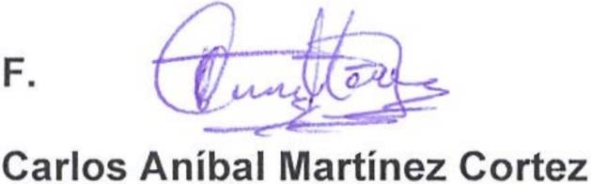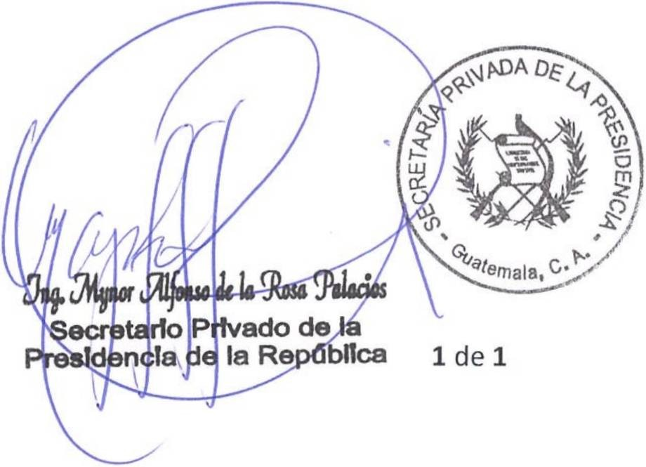INFORME MENSUAL DE ACTIVIDADES

Referencia: | Contrato No. 029-4-2022 | Fecha: | 31 de agosto 2022
Tipo de  Servicios: | Profesionales | Contratista: | Carlos Aníbal Martínez  Cortez

Ingeniero
Mynor Alfonso de la Rosa Palacios
Secretario Privado de la Presidencia de la República Su Despacho

Señor Secretario:

Respetuosamente me dirijo a usted, para presentarle el informe de las actividades de apoyo profesional correspondientes al mes de agosto de 2022, de conformidad con lo establecido en la cláusula décima segunda del Contrato Administrativo en referencia, las cuales se detallan a continuación.

- Se realizaron los siguientes análisis, requeridos por el Señor Presidente de la República:

  - Los efectos potenciales en Guatemala de una crisis de estanflación, transmitida a través de la relación económica externa.

  - Impacto de los cambios económicos internacionales recientes, en el desempeño económico nacional en el presente año.

  - Condiciones para un replanteamiento de la generación y uso de la energía en el país, en el marco de la crisis energética internacional.

  - Características del actual panorama internacional, para el relacionamiento económico externo del país, con perspectiva de corto y mediano plazo.

- Se brindó acompañamiento en distintas reuniones convocadas por el Señor Presidente de la República, para tratar asuntos económicos de interés nacional.

Sin otro en particular, me es grato suscribirme de usted. Atentamente,

Vo. Bo.

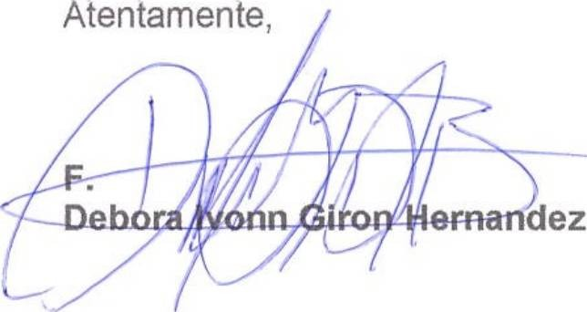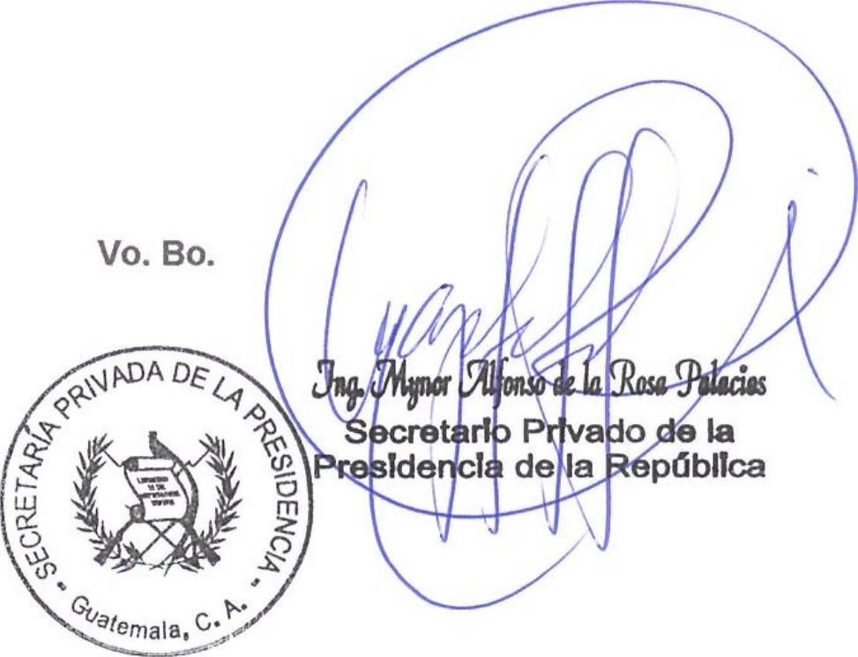INFORME MENSUAL DE ACTIVIDADES

Referencia: | Contrato No. 029-6-2022 | Fecha: | 31 de agosto de 2022
Tipo de  Servicios: | Profesionales | Contratista: | Débora Ivonn Girón  Hernández

Ingeniero
Mynor Alfonso de la Rosa Palacios
Secretario Privado de la Presidencia de la República Su Despacho

Señor Secretario:

Respetuosamente me dirijo a usted, para presentarle el informe de las actividades de apoyo profesional realizadas durante el mes de agosto de 2022, de conformidad con lo establecido en la cláusula décima segunda del Contrato Administrativo en referencia, las cuales se detallan a continuación.

- Análisis político de distintos sucesos por la coyuntura nacional durante el mes de Agosto, requerido por el Señor Presidente de la República.

- Seguimiento al plan de vacunación de COVID-19, de fuentes abiertas, para analizar datos de los avances de vacunación, requerido por el señor Presidente de la República.

- Se recopiló información política y social de fuentes abiertas en distintos sucesos acontecidos en el país durante el mes de Agosto, requerido por el Señor Presidente de la República.

- Se recopiló información de fuentes abiertas en temas de conflictividad en el territorio nacional, requerido por el Señor Presidente de Guatemala.

Sin otro en particular, me es grato suscribirme de usted.

íde 1


INFORME MENSUAL DE ACTIVIDADES

Referencia: | Contrato No. 029-9-2022 | Fecha: | 31 de agosto de 2022
Tipo de  Servicios: | Profesionales | Contratista: | Escarleth Kimberly  Dessiré Cipriano Soto

Ingeniero
Mynor Alfonso de la Rosa Palacios
Secretario Privado de la Presidencia de la República Su Despacho

Señor Secretario:
Respetuosamente me dirijo a usted, para presentarle el informe de las actividades de apoyo profesional realizadas en el mes de agosto de 2022, de conformidad con lo establecido en la cláusula décima segunda del Contrato Administrativo en referencia, las cuales se detallan a continuación.

- Participación en reunión de Mesa Interinstitucional sobre la vacunación contra el COVID-
19, para niños de 6 a 11 años y padres de familia en los diferentes establecimientos educativos, donde se acordó que la coordinación se llevará a cabo a nivel local por parte de la Dirección Departamental de Educación de Guatemala -DIDEDUC- del Ministerio de Educación; Ministerio de Salud Pública y Asistencia Social -MSPAS- y Ministerio de la Defensa Nacional -MINDEF-, quienes en conjunto elaboraron el cronograma de vacunación.

- Apoyo profesional a Requerimiento del Señor Presidente de la República en seguimiento a la firma del convenio marco de pago en especies de regalías entre el Ministerio de Energía y Minas -MEM-, Ministerio de Agricultura, Ganadería y Alimentación -MAGA-
,Ministerio de Salud Pública y Asistencia Social -MSPAS- y Ministerio de Educación - MINEDUC-.

- Seguimiento a las acciones de Huertos Escolares Pedagógicos, para la presentación de los avances porcentuales a nivel nacional en cada una de las etapas del proceso de implementación, a cargo del Ministerio de Agricultura, Ganadería y Alimentación - MAGA-,

- Seguimiento a reuniones de Mesa Técnica Nacional de Gestión de Riesgo, en atención a la emergencia del COVID-19 dirigida por la Ministra de Educación, en seguimiento a los avances de los programas: Alimentación Escolar, Seguro Médico y Becas de Inglés que se están ejecutando en el segundo cuatrimestre a requerimiento del Señor Presidente de la República.

1 de 2

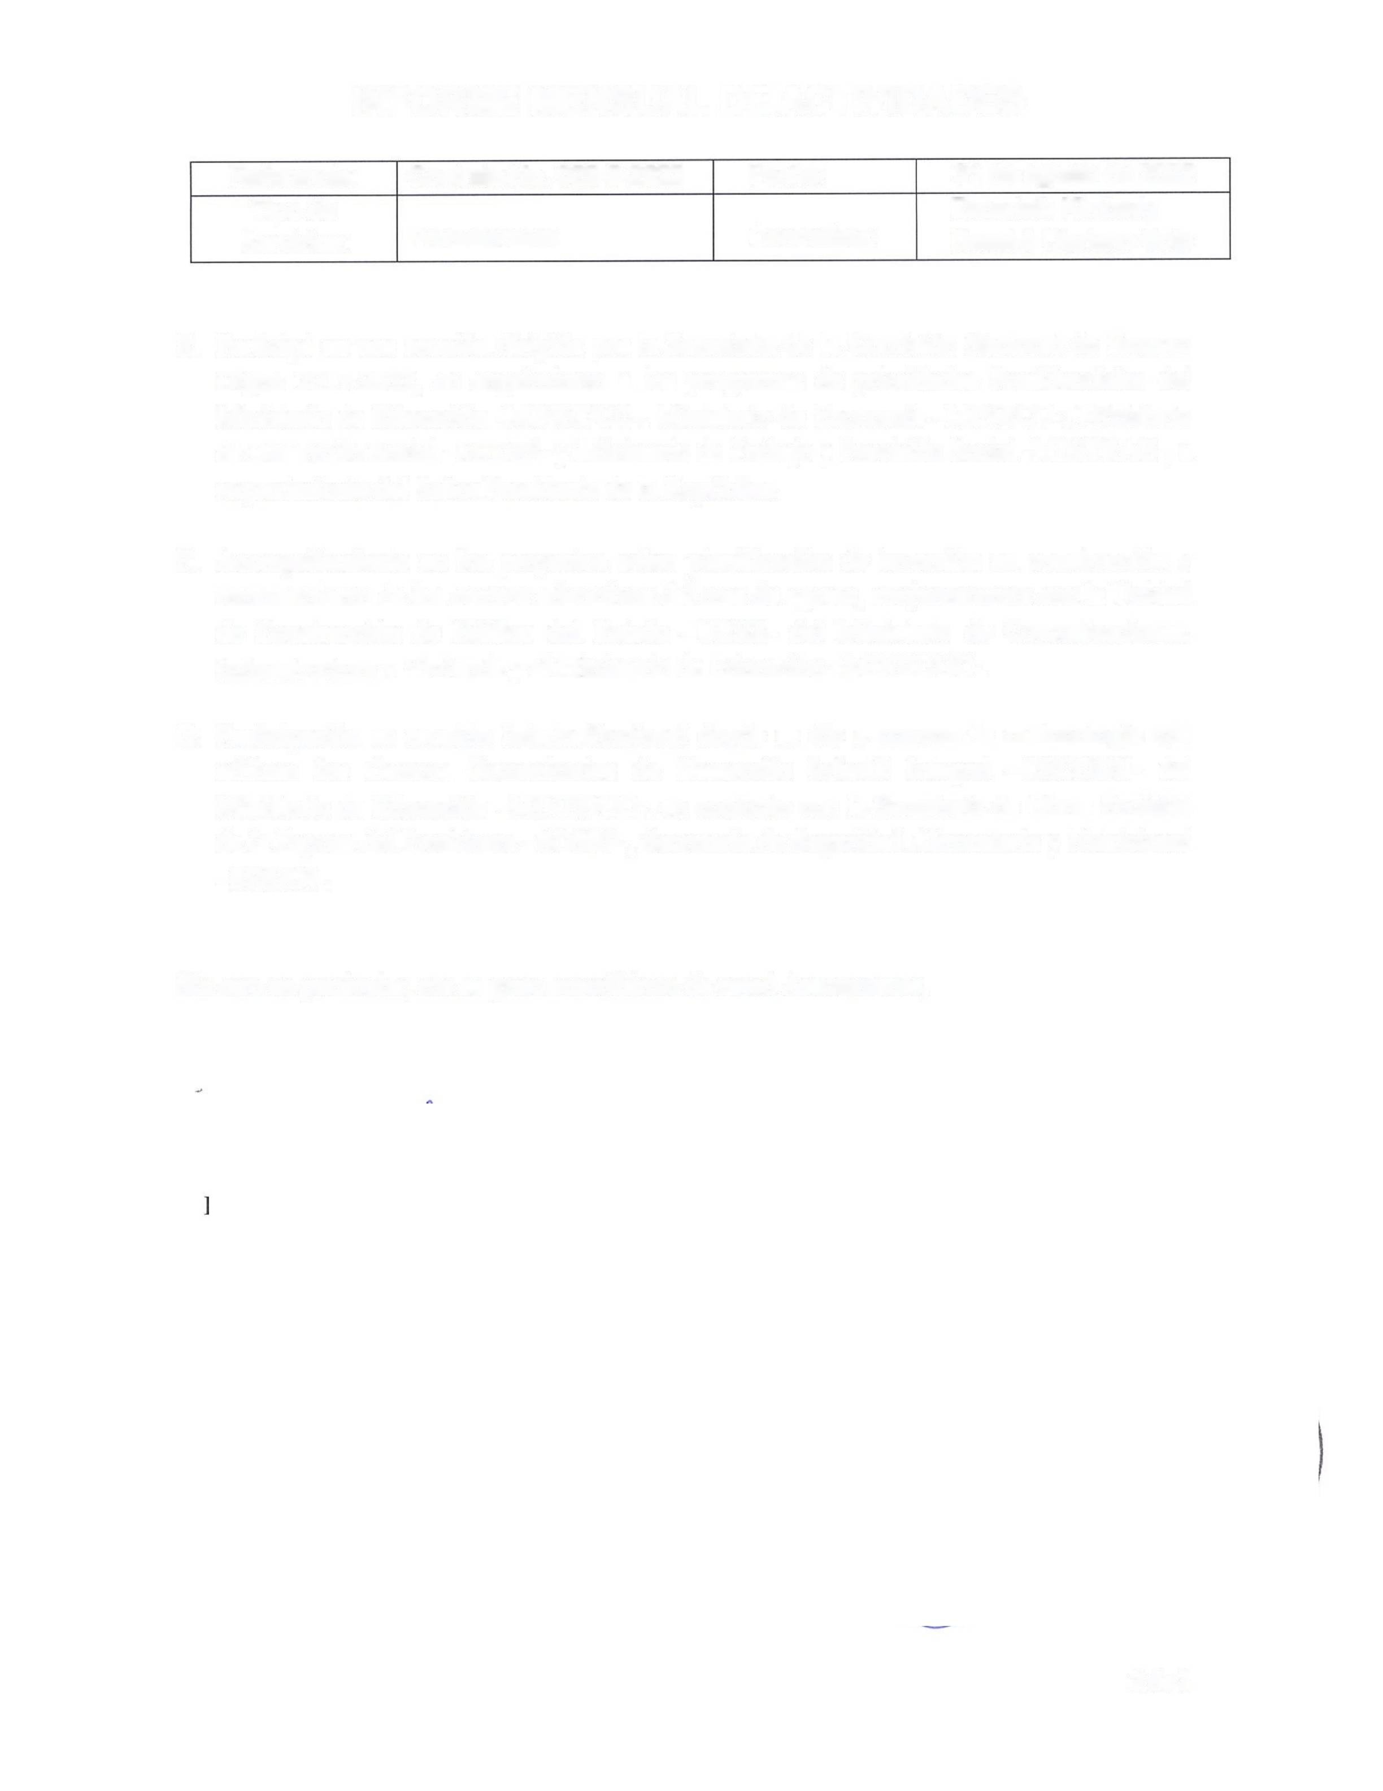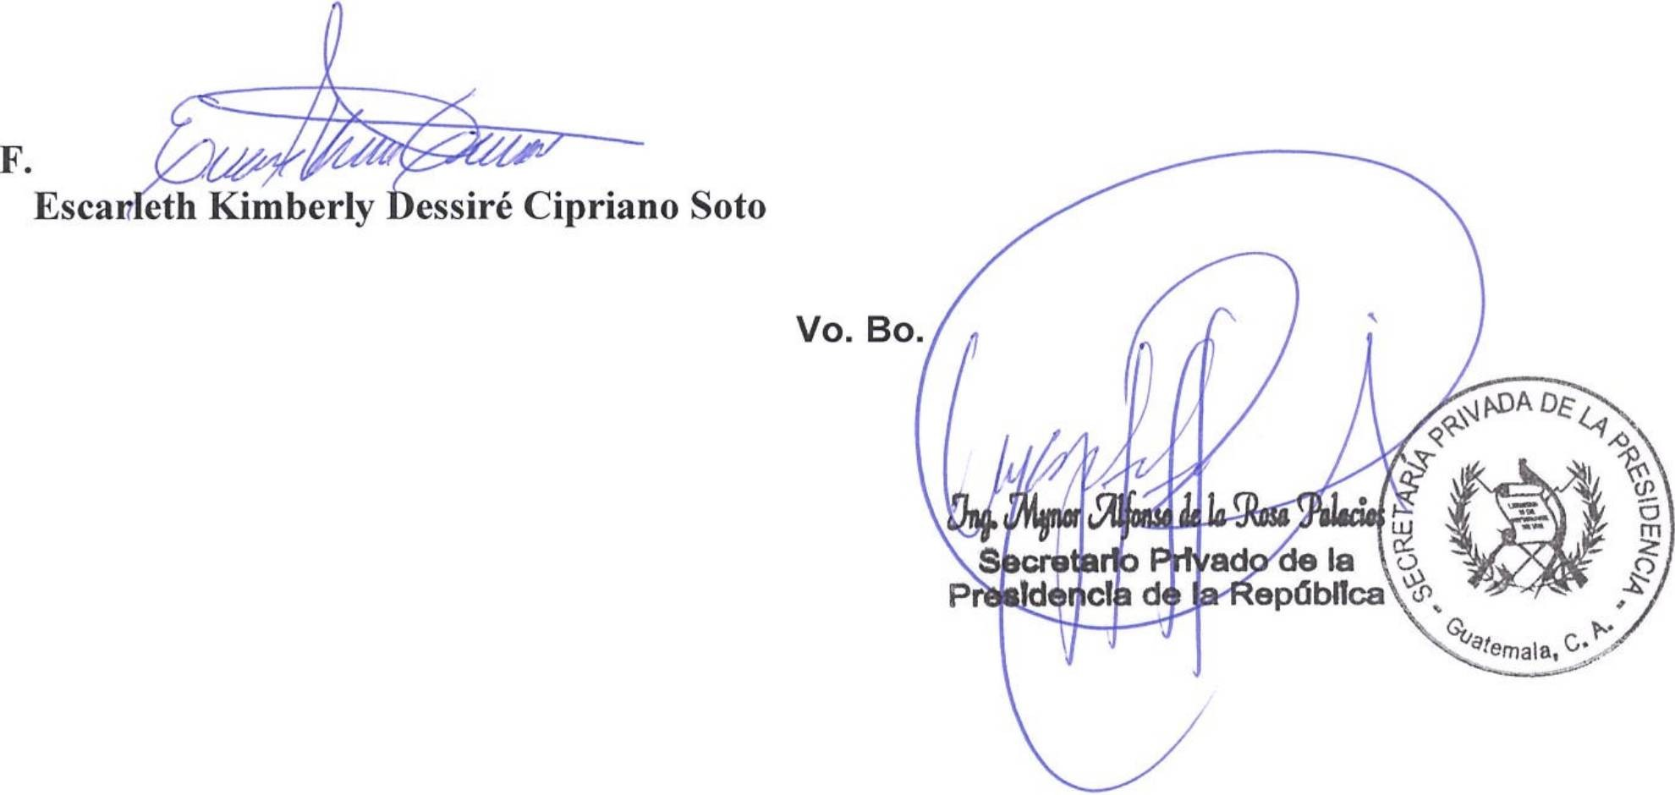INFORME MENSUAL DE ACTIVIDADES

Referencia: | Contrato No. 029-9-2022 | Fecha: | 31 de agosto de 2022
Tipo de  Servicios: | Profesionales | Contratista: | Escarleth Kimberly Dessiré Cipriano Soto

- Participé en una reunión dirigida por la Secretaria de la Comisión Nacional de Empleo Digno 2017-2032, en seguimiento a los programas de prioridades Presidenciales del Ministerio de Educación -MINEDUC-, Ministerio de Economía -MINECO-, Ministerio de Desarrollo Social -MIDES- y Ministerio de Trabajo y Previsión Social -MINTRAB-, a requerimiento del Señor Presidente de la República.

- Acompañamiento en los proyectos sobre planificación de inversión en construcción y remozamiento de los centros educativos del mes de agosto, conjuntamente con la Unidad de Construcción de Edifico del Estado -UCEE- del Ministerio de Comunicaciones, Infraestructura y Vivienda y el Ministerio de Educación-MINEDUC-,

- Participación en reunión Interinstitucional donde se dio a conocer la metodología que utilizan los Centros Comunitarios de Desarrollo Infantil Integral -CECODII- del Ministerio de Educación -MINEDUC-, en conjunto con la Secretaria de Obras Sociales de la Esposa del Presidente -SOSEP-, Secretaria de Seguridad Alimentaria y Nutricional
-SESAN-.

Sin otro en particular, me es grato suscribirme de usted Atentamente,

2 de 2


INFORME MENSUAL DE ACTIVIDADES

Referencia: | Contrato No. 029-11-2022 | Fecha: | 31 de agosto de 2022
Tipo de  Servicios: | Profesionales | Contratista: | Gabriel Sigfrido Juárez Muñoz

Ingeniero
Mynor Alfonso de la Rosa Palacios
Secretario Privado de la Presidencia de la República Su Despacho

Señor Secretario:

Respetuosamente me dirijo a usted, para presentarle el informe de las actividades de apoyo Profesional realizadas durante el mes de agosto de 2022, de conformidad con lo establecido en la cláusula décima segunda del Contrato Administrativo en referencia, las cuales se detallan a continuación.

- Brindé apoyo en el seguimiento de la ruta de trabajo establecida, para la construcción del Centro de Estudios Técnico Marítimo, de la Escuela Naval, del Ministerio de la Defensa Nacional -MINDEF-, a requerimiento del Señor Presidente de la República.

- Seguimiento a las actividades para el Fortalecimiento de las capacidades operativas de la Marina de la Defensa, del Ministerio de la Defensa Nacional -MINDEF- a requerimiento del Señor Presidente de la República.

- Seguimiento del proceso de instalación de un puente bailey en el municipio de Palín, Departamento de Escuintla, a cargo del Cuerpo de Ingenieros del Ejército de Guatemala, a requerimiento del Señor Presidente de la República.

- Seguimiento del avance de 24.64 kilómetros de rehabilitación y mejoramiento de la red vial estratégica de tercer orden, del municipio de San Luis, del departamento de Petén, por parte del Cuerpo de Ingenieros del Ejército de Guatemala, a requerimiento del Señor Presidente de la República.

- Acompañamiento a los compromisos presidenciales con el Ministerio de Gobernación MINGOB, a requerimiento del Señor Presidente de la República.

- Seguimiento ante el Ministerio de Gobernación -MINGOB-, de la ruta de trabajo establecida para la implementación de la Unidad de Control Telemático, a requerimiento del Señor Presidente de la República.

- Seguimiento ante el Ministerio Agricultura y Ganadería -MAGA-, y el Ministerio de la Defensa Nacional -MINDEF-, de la ruta de trabajo establecida, para la implementación de la Escuela Canina, a requerimiento del Señor Presidente de la Republica.

1 de 2

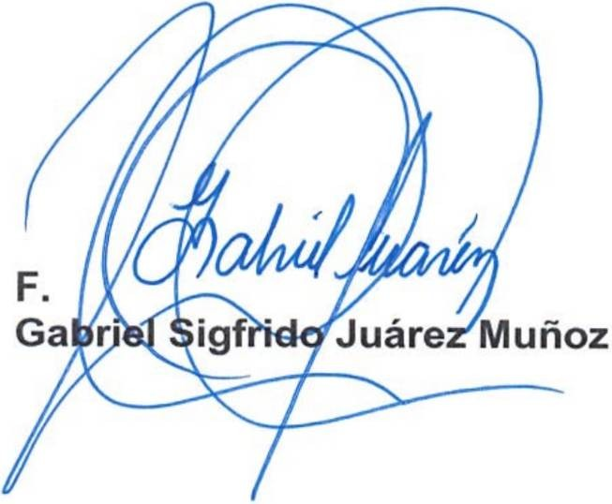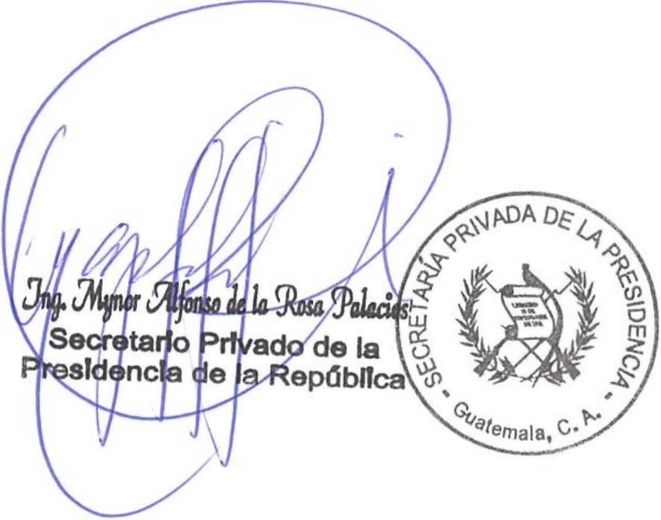INFORME MENSUAL DE ACTIVIDADES

Referencia: | Contrato No. 029-11-2022 | Fecha: | 31 de agosto de 2022
Tipo de  Servicios: | Profesionales | Contratista: | Gabriel Sigfrido Juárez Muñoz

- Participé en el análisis de los indicadores de la matriz de Avance de Proyectos de Inversión y Modernización para el Sector Justicia, del Ministerio de Gobernación MINGOB, para la Construcción de la Subestación Policial, de Aldea el Fiscal, del municipio de Palencia, y Estación Policial, aldea Bárcenas, del municipio de Villa Nueva ambas del departamento de Guatemala, Subestación Policial, del municipio de San Luis Jilotepeque, y Estación Policial, caserío la Ceibita, del municipio de Monjas, ambas del departamento de Jalapa, a requerimiento del Señor Presidente de la República.
Sin otro en particular, me es grato suscribirme de usted.

Atentamente,

2 de 2


INFORME MENSUAL DE ACTIVIDADES

Referencia: | Contrato No. 029-12-2022 | Fecha: | 31 de agosto de 2022
Tipo de  Servicios: | Profesionales | Contratista: | Geovanna Frinnee  Estrada Samayoa

Ingeniero
Mynor Alfonso de la Rosa Palacios
Secretario Privado de la Presidencia de la República Su Despacho

Señor Secretario:

Respetuosamente me dirijo a usted, para presentarle el informe de las actividades de apoyo profesional realizadas en el mes de agosto de 2022, de conformidad con lo establecido en la cláusula décima segunda del Contrato Administrativo en referencia, las cuales se detallan a continuación:

  - A requerimiento del Señor Presidente de la República de Guatemala, se participó en la reunión de trabajo en la que el Ministerio de Economía presentó los avances alcanzados de enero a agosto correspondiente a las prioridades presidenciales, así como los retos a esperar y las acciones a realizar para alcanzar los objetivos establecidos por ese Ministerio.

  - A requerimiento del Señor Presidente de la República de Guatemala, se participó en la reunión de trabajo en la cual Instituto Guatemalteco de Turismo, presentó los logros alcanzados durante el primer semestre del año 2022, así como las acciones a realizar para dar cumplimiento a las metas planteadas en su Plan Estratégico Institucional, Plan Operativo Anual y por ende a la Política General de Gobierno 2020-2024.

  - A requerimiento del Señor Presidente de la República de Guatemala, se participó en la reunión de trabajo con las autoridades del Ministerio de Gobernación, con el objetivo de establecer el grado de avance de los proyectos prioritarios presidenciales y las acciones a realizar para su desarrollo y cumplimiento.

  - A requerimiento del Señor Presidente de la República de Guatemala, se participó en la reunión de trabajo con las autoridades del Ministerio de Comunicaciones, Infraestructura y Vivienda, con el objetivo de establecer el grado de avance de los proyectos prioritarios presidenciales y las acciones a realizar para su desarrollo y cumplimiento.

1 de 2

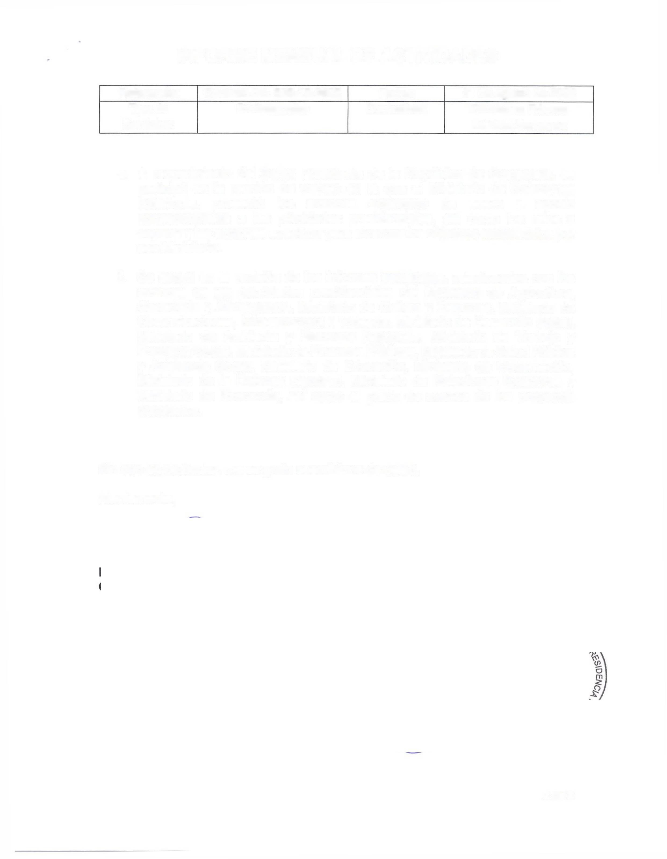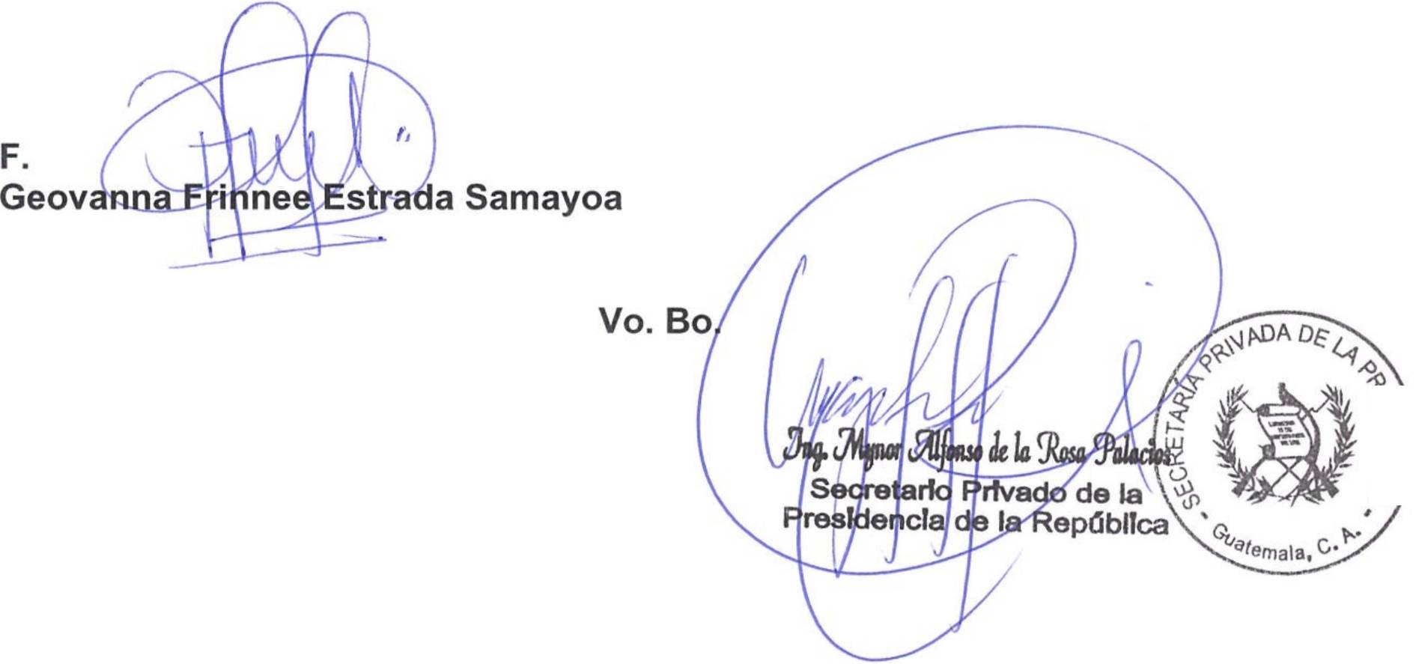INFORME MENSUAL DE ACTIVIDADES

Referencia: | Contrato No. 029-12-2022 | Fecha: | 31 de agosto de 2022
Tipo de  Servicios: | Profesionales | Contratista: | Geovanna Frinnee  Estrada Samayoa

  - A requerimiento del Señor Presidente de la República de Guatemala, se participó en la reunión de trabajo en la que el Ministerio de Relaciones Exteriores, presentó los avances alcanzado de enero a agosto correspondiente a las prioridades presidenciales, así como los retos a esperar y las acciones a realizar para alcanzar los objetivos establecidos por ese Ministerio.

  - Se apoyó en la revisión de los informes semanales, relacionados con los avances de las prioridades presidenciales del Ministerio de Agricultura, Ganadería y Alimentación, Ministerio de Cultura y Deportes, Ministerio de Comunicaciones, Infraestructura y Vivienda, Ministerio de Desarrollo Social, Ministerio de Ambiente y Recursos Naturales, Ministerio de Trabajo y Previsión Social, Ministerio de Finanzas Públicas, Ministerio de Salud Pública y Asistencia Social, Ministerio de Educación, Ministerio de Gobernación, Ministerio de la Defensa Nacional, Ministerio de Relaciones Exteriores y Ministerio de Economía, así como el grado de avance de los proyectos prioritarios.

Sin otro en particular, me es grato suscribirme de usted. Atentamente,

2 de 2


INFORME MENSUAL DE ACTIVIDADES

Referencia: | Contrato No. 029-13-2022 | Fecha: | 31 de agosto 2022
Tipo de  Servicios: | Profesionales | Contratista: | Gerson Elias Barrios  Garrido

Ingeniero
Mynor Alfonso de la Rosa Palacios
Secretario Privado de la Presidencia de la República Su Despacho

Señor Secretario:

Respetuosamente me dirijo a usted, para presentarle el informe de las actividades de apoyo profesional realizadas durante el mes de agosto de 2022, de conformidad con lo establecido en la cláusula décima segunda del Contrato Administrativo en referencia, las cuales se detallan a continuación:

Participación en las siguientes actividades:

    - Reunión virtual organizada por el Ministerio de Ambiente y Recursos Naturales
-MARN-; donde tuvieron a bien presentar la actualización de los informes de compromisos presidenciales, así como también el reporte de seguimiento a las solicitudes que presentaron los alcaldes en las giras presidenciales en temas ambientales.

    - Reunión de trabajo organizada por el Ministerio de Ambiente y Recursos Naturales -MARN-, quienes con el apoyo del Banco Centroamericano de Integración Económica -BCIE-; presentaron la metodología para formular un Plan Estratégico para la cuenca del Río Motagua.

    - Reunión de trabajo organizada por la Gobernación Departamental de Quetzaltenango, en la cual presentaron iniciativas de proyectos ambientales previstos por las municipalidades de dicho departamento, para el año 2023.

    - Reunión de trabajo con personal técnico de los municipios de Villa Nueva, Amatitlán, Villa Canales, Santa Catarina Pínula y el Banco Internacional de Reconstrucción y Fomento -BIRF-, para establecer un plan de acción que conlleve a las partes a la formulación de las “Estrategias Ambientales y Sociales (EAYS)”; que contempla dicho organismo financiero, en la preparación de los proyectos sociales con énfasis en comunidades precarias.

    - Reunión virtual con personal técnico de la Autoridad para el Manejo Sustentable de la Cuenca y del lago de Amatitlán -AMSA-, donde se tuvo a bien conocer el avance del proyecto ambiental siguiente: Proceso del cierre técnico del vertedero en el kilómetro 22 ruta al Pacífico.

    - Reunión virtual organizada por los equipos técnicos del Viceministerio del Agua del Ministerio de Ambiente y Recursos Naturales -MARN-, el Instituto de Fomento Municipal -INFOM- y la Comisión Presidencial de Asuntos Municipales, para

1 de 2

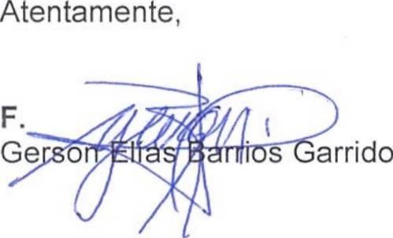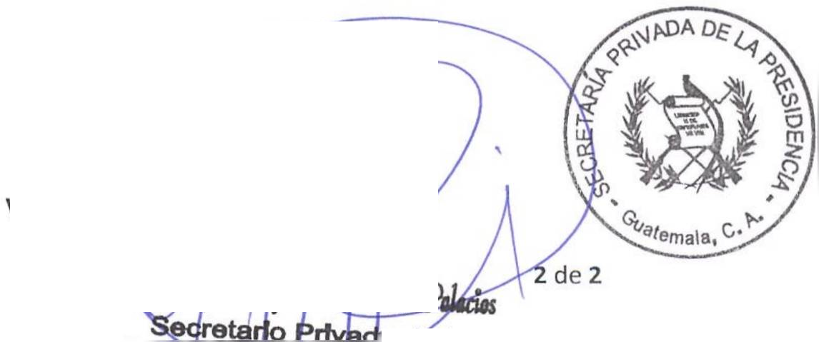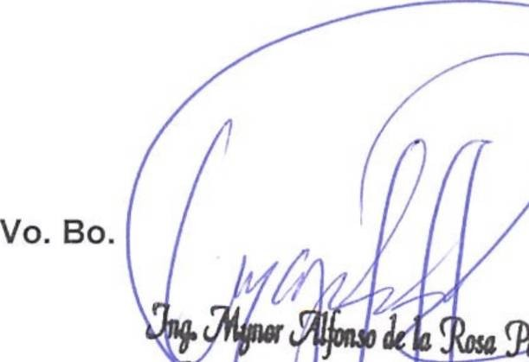INFORME MENSUAL DE ACTIVIDADES

Referencia: | Contrato No. 029-13-2022 | Fecha: | 31 de agosto 2022
Tipo de  Servicios: | Profesionales | Contratista: | Gerson Elias Barrios  Garrido

conocer los resultados de la visita técnica que efectuaron dichas instituciones a proyectos de agua, saneamiento y plantas de tratamiento de aguas residuales, en el departamento de San Marcos, los cuales están próximos a que inicien la etapa de operación y mantenimiento.

    - Reunión virtual con el equipo técnico del Viceministerio de Recursos Naturales y Cambio Climático del Ministerio de Ambiente y Recursos Naturales -MARN-, para conocer los avances del programa "Adaptación al Cambio Climático” que tiene como cobertura el occidente del país.

    - Reunión virtual organizada por el Ministerio de Relaciones Exteriores -MINEX-, Autoridades del Estado de Florida, Estados Unidos y la Mancomunidad Gran Ciudad del Sur del departamento de Guatemala, para conocer posibles apoyos en el tema de proyectos ambientales y la posibilidad de establecer eventualmente un convenio de cooperación técnica entre las partes.

    - Se realizó visita técnica conjuntamente con personal técnico de la municipalidad de Villanueva, para observar el avance de trabajos que realiza el Cuerpo de Ingenieros del Ejército y la Municipalidad de Villa Nueva, de apertura de brecha de aproximadamente 3 kilómetros en la Aldea San Jorge en dirección al nuevo vertedero de desechos sólidos de dicha localidad.

    - Se brindó seguimiento a la campaña de sensibilización en el tema de desechos sólidos, que impulsa el Ministerio de Ambiente y Recursos Naturales -MARN- y el Banco Interamericano de Desarrollo -BID-, como parte del fortalecimiento municipal en función del Acuerdo Gubernativo No. 164-2021, “Reglamento para la gestión integral de los residuos y desechos sólidos comunes”.

    - Participación en reunión con funcionarios del Ministerio de Ambiente y Recursos Naturales -MARN-, para dar seguimiento a las acciones prioritarias que dicho Ministerio implementa en conjunto con el Instituto Nacional de Bosques -INAB-, en el programa Bonos de carbono.

Sin otro en particular, me es grato suscribirme de usted.

Proal o de la
República

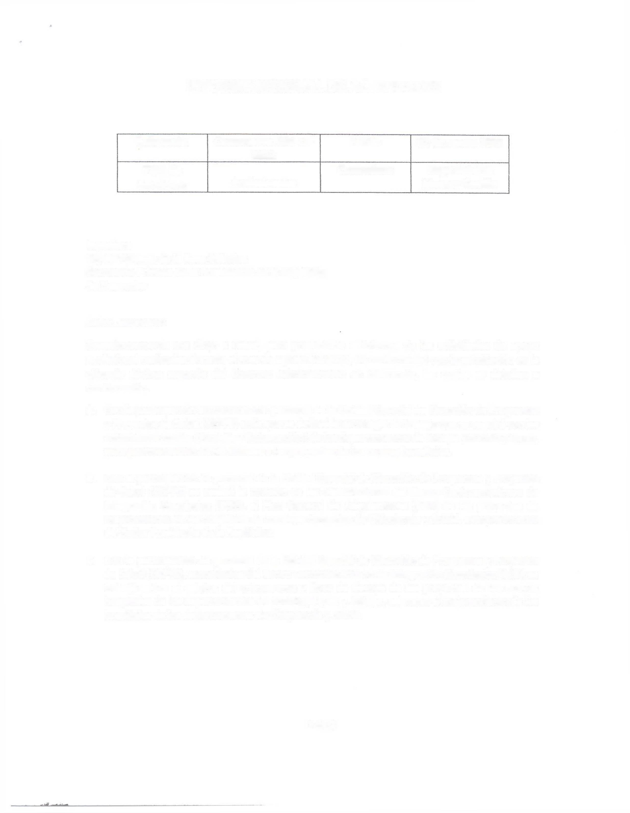
INFORME MENSUAL DE ACTIVIDADES

Referencia: | Contrato No. 029-15-  2022 | Fecha: | 31 de agosto 2022
Tipo de  Servicios: | Profesionales | Contratista: | Hugo Roberto Monroy Castillo

Ingeniero
Mynor Alfonso de la Rosa Palacios
Secretario Privado de la Presidencia de la República Su Despacho

Señor Secretario:

Respetuosamente me dirijo a usted, para presentarle el informe de las actividades de apoyo profesional realizadas durante el mes de agosto del 2022, de conformidad con lo establecido en la cláusula décima segunda del Contrato Administrativo en referencia, las cuales se detallan a continuación.
- Con la participación en reunión con personal de la Unidad Especial de Ejecución de Programas y Proyectos de Salud (UEPPS) en la que se definió la estrategia de trabajo que se seguirá con las autoridades locales (Alcaldía y Gobernación) de los departamentos de Jutiapa y Suchitepéquez, para pavimentación de los accesos a los proyectos de los nuevos hospitales.

- Con la participación de personal de la Unidad Especial de Ejecución de Programas y Proyectos de Salud (UEPPS) se realizó la revisión de las observaciones del Banco Centroamericano de integración Económica (BCIE), al Plan General de Adquisiciones (PGA) de los proyectos de mejoramiento de los hospitales de los departamentos de Chiquimula y Sololá, a requerimiento del Señor Presidente de la República.

- Con la participación de personal de la Unidad Especial de Ejecución de Programas y Proyectos de Salud (UEPPS), autoridades del Banco Centroamericano de integración Económica (BCIE) se trabajó sobre el estatus del cronograma y línea de tiempo de los proyectos de los nuevos hospitales de los departamentos de Suchitepéquez y Jutiapa, así como el mejoramiento de los hospitales de los departamentos de Chiquimula y Sololá.

lde 2

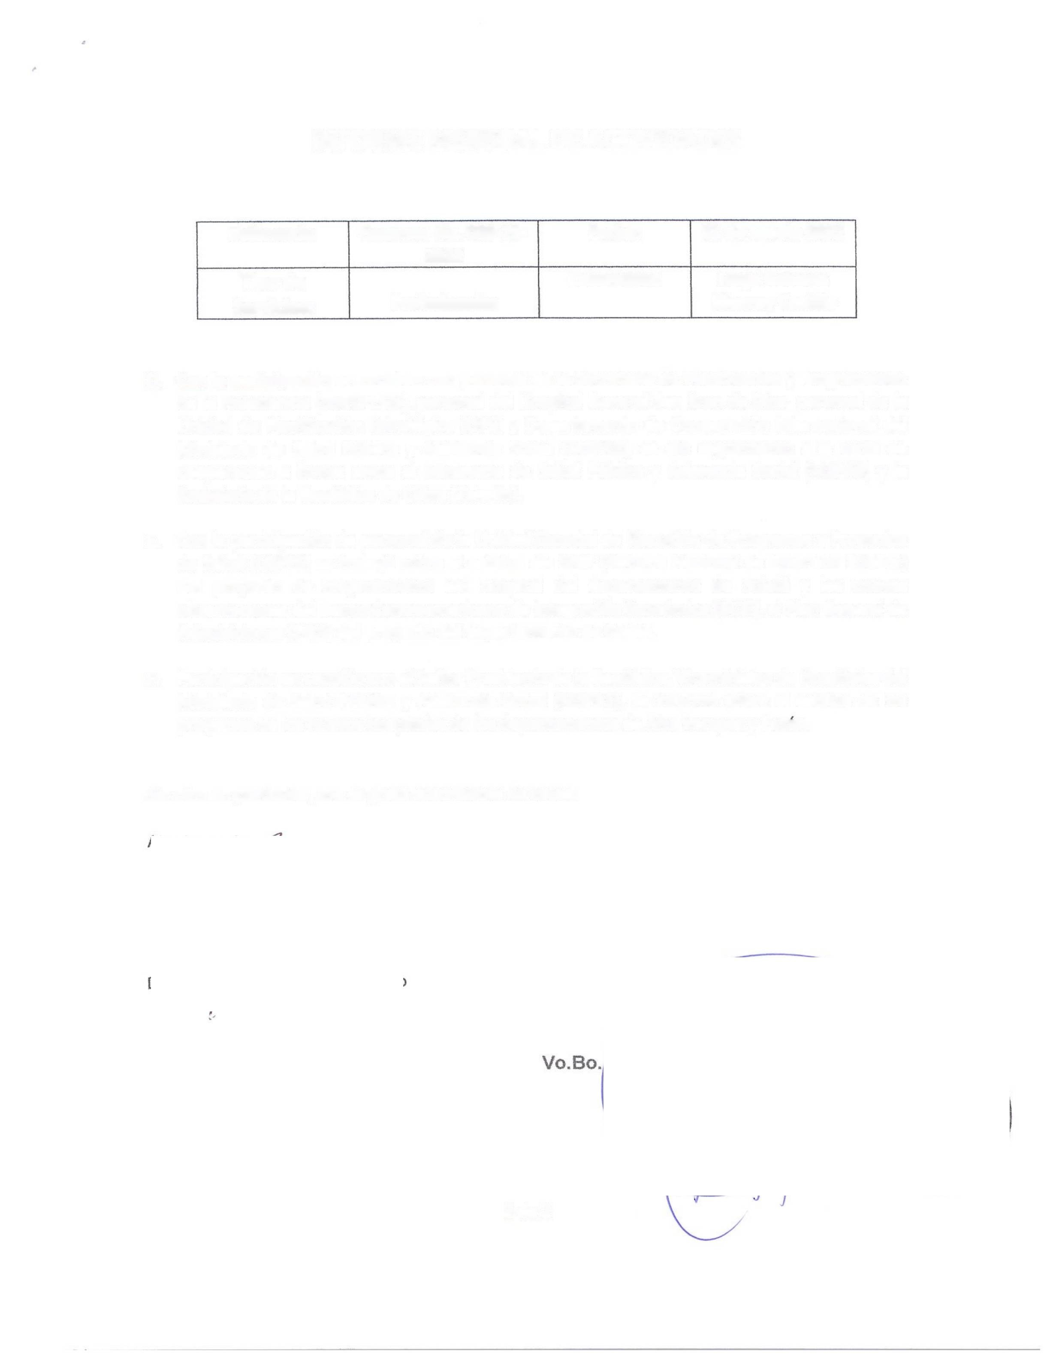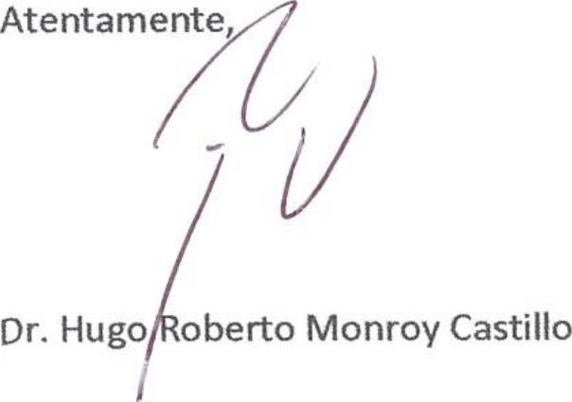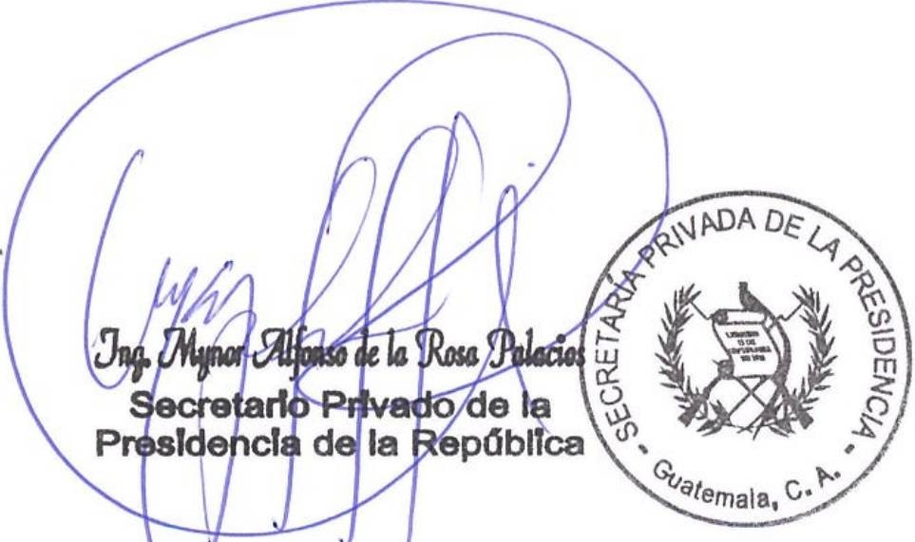INFORME MENSUAL DE ACTIVIDADES

Referencia: | Contrato No. 029-15-  2022 | Fecha: | 31 de agosto 2022
Tipo de  Servicios: | Profesionales | Contratista: | Hugo Roberto Monroy Castillo

- Con la participación en reunión con personal de la Secretaría de Planificación y Programación de la Presidencia (SEGEPLAN), personal del Hospital General San Juan de Dios, personal de la Unidad de Planificación Estratégica (UPE) y Departamento de Cooperación Internacional del Ministerio de Salud Pública y Asistencia Social (MSPAS), se dio seguimiento a la carta de cooperación a firmar entre el Ministerio de Salud Pública y Asistencia Social (MSPAS) y la Embajada de la República de China (Taiwán).

- Con la participación de personal de la Unidad Especial de Ejecución de Programas y Proyectos de Salud (UEPPS) se trabajó sobre el estatus del SNIP (Sistema Nacional de Inversión Pública) del proyecto de mejoramiento del hospital del departamento de Sololá y las nuevas observaciones del Banco Centroamericano de integración Económica (BCIE), al Plan General de Adquisiciones (PGA) del proyecto del departamento de Sololá.

- Participación en reunión con el Señor Presidente de la República, Viceministro de Hospitales del Ministerio de Salud Pública y Asistencia Social (MSPAS), se informó sobre el estatus de los proyectos de los nuevos hospitales de los departamentos de Alta Verapaz y Peten.

Sin otro en particular, me es grato suscribirme de usted.

2 de 2


INFORME MENSUAL DE ACTIVIDADES

Referencia: | Contrato No. 029-18-2022 | Fecha: | 31 de agosto 2022
Tipo de  Servicios: | Profesionales | Contratista: | Leslie Mishelle Fernandez  Alvarez

Ingeniero
Mynor Alfonso de la Rosa Palacios
Secretario Privado de la Presidencia de la República Su Despacho

Señor Secretario:

Respetuosamente me dirijo a usted, para presentarle el informe de las actividades de apoyo profesional realizadas en el mes de Agosto del 2022, de conformidad con lo establecido en la cláusula décima segunda del Contrato Administrativo en referencia, las cuales se detallan a continuación.

  - Convocatoria a funcionarios o personas particulares a reuniones de trabajo y audiencias, por instrucciones del Señor Presidente de la República.

  - Seguimiento a las solicitudes de audiencia, invitaciones y otros, dirigidos al Señor Presidente de la República.

  - Seguimiento a las siguientes reuniones y eventos con los encargados de los Ministerios, Secretarías u otras dependencias del Organismo Ejecutivo, de invitaciones giradas al Señor Presidente de la República o reuniones convocadas por el Señor Presidente de la República:

    - 5ta Entrega de Alimentación Escolar en el Municipio de Teculután departamento de Zacapa.
    - Visitas presidenciales al Ministerio de Cultura y Deportes, al Ministerio de Finanzas Públicas, Ministerio de Economía y al Ministerio de Relaciones Exteriores.
    - Visitas de Reconocimiento a las Obras Sociales del Hermano Pedro. Inauguración del Museo Nacional de Arte Guatemalteco -MUNAG- 2.
    - Visita de Trabajo a la Empresa Portuaria Quetzal y de Santo Tomas de Castilla. Entregas del Programa del Adulto Mayor del Ministerio de Trabajo y Previsión Social en los departamentos de Zacapa e Izabal.

- de 2

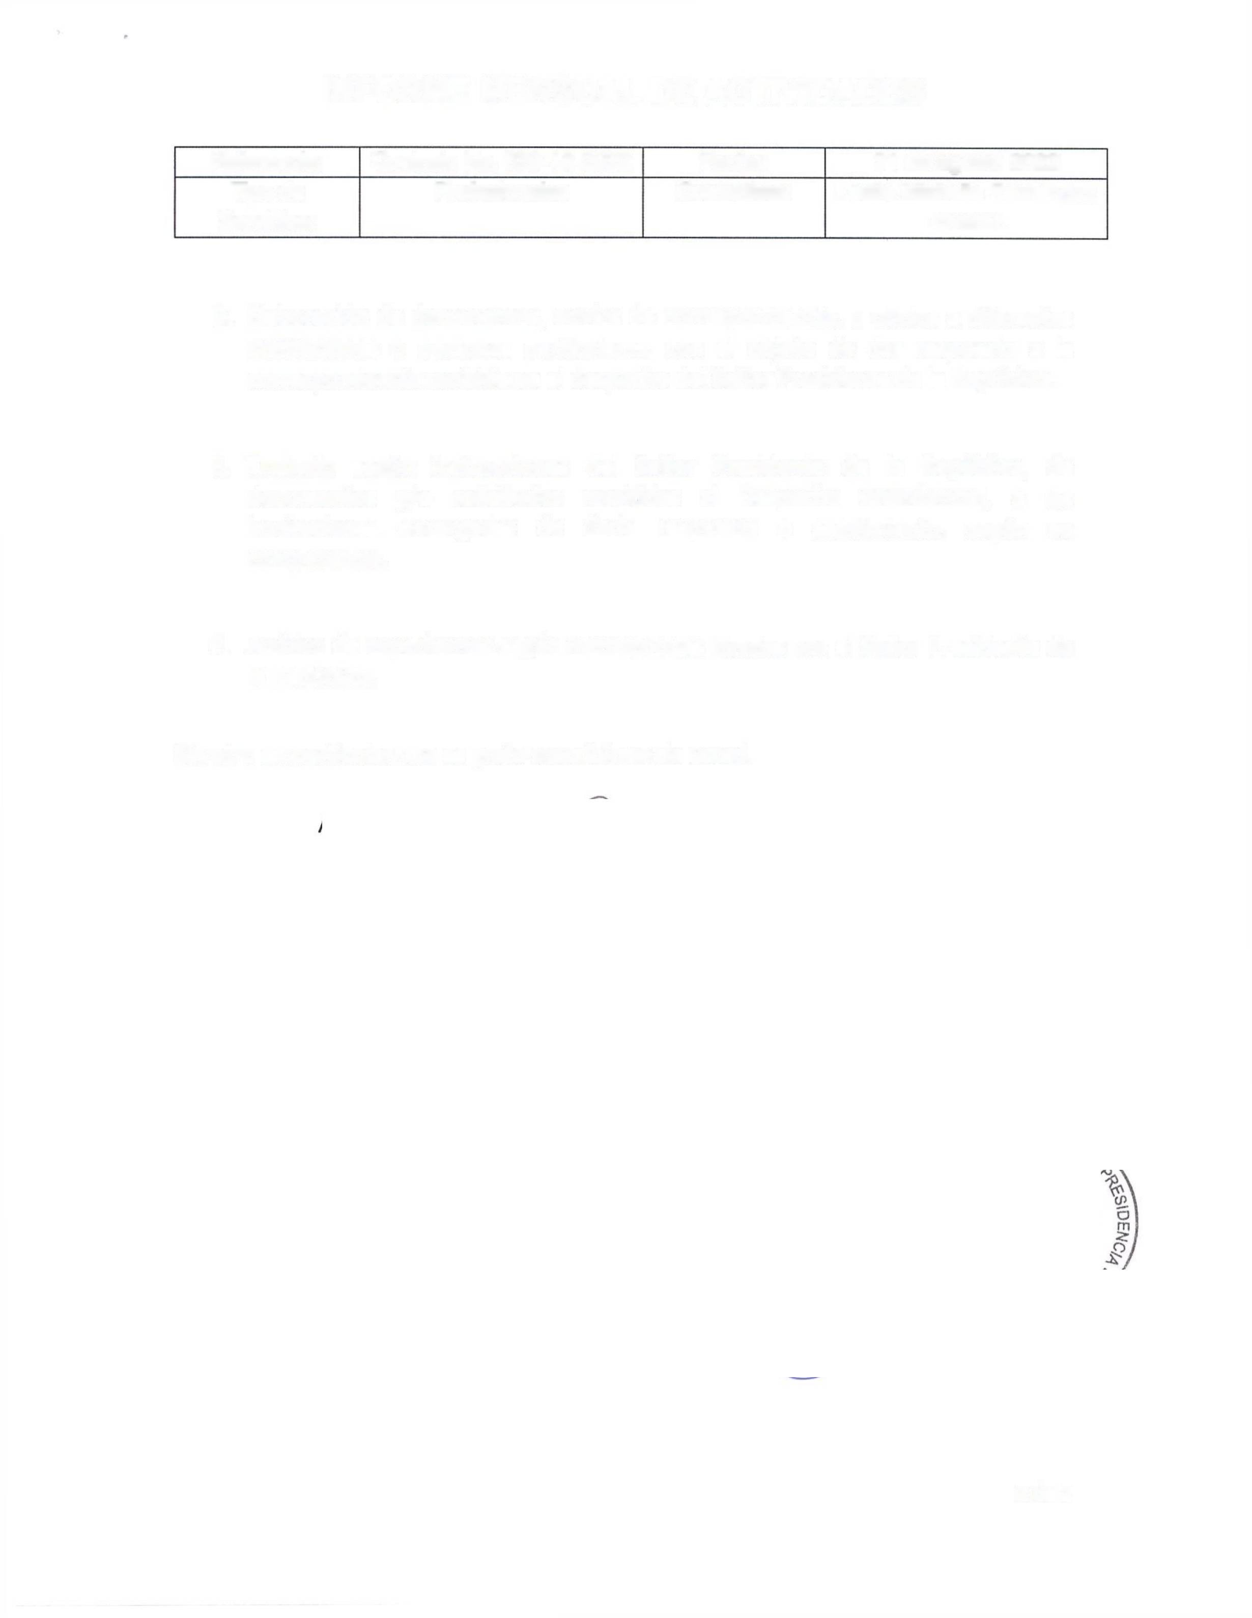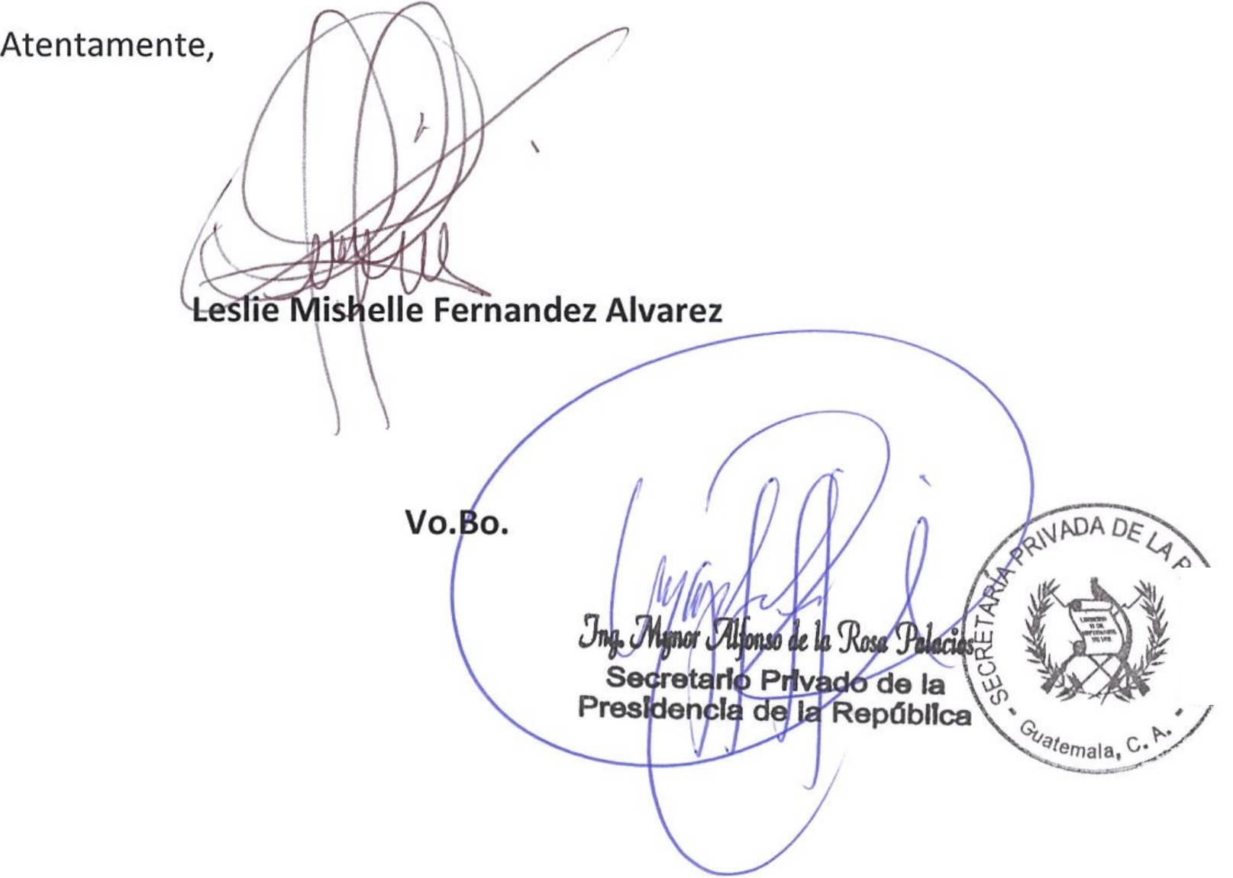INFORME MENSUAL DE ACTIVIDADES

Referencia: | Contrato No. 029-18-2022 | Fecha: | 31 de agosto 2022
Tipo de  Servicios: | Profesionales | Contratista: | Leslie Mishelle Fernandez  Alvarez

  - Elaboración de documentos, envíos de correspondencia, u oficios a diferentes instituciones o personas particulares, con el objeto de dar respuesta a la correspondencia recibida en el despacho del Señor Presidente de la República.

  - Traslado según instrucciones del Señor Presidente de la República, de documentos y/o solicitudes remitidas al Despacho Presidencial, a las instituciones encargadas de darle respuesta o seguimiento, según su competencia.

  - Archivo de expedientes según instrucciones giradas por el Señor Presidente de la República.

Sin otro en particular, me es grato suscribirme de usted.

- de 2


INFORME MENSUAL DE ACTIVIDADES

Referencia: | Contrato No. 029-20-2022 | Fecha: | 31 de agosto de 2022
Tipo de Servicios: | Profesionales | Contratista: | María Alejandra Reyes  García

Ingeniero
Mynor Alfonso de la Rosa Palacios
Secretario Privado de la Presidencia de la República Su Despacho

Señor Secretario:

Respetuosamente me dirijo a usted, para presentarle el informe de las actividades de apoyo profesional realizadas durante el mes de agosto de 2022, de conformidad con lo establecido en la cláusula décima segunda del Contrato Administrativo en referencia, las cuales se detallan a continuación.

- Logística de las actividades requeridas por el Señor Presidente de la República.

- Asistencia a las siguientes reuniones de trabajo requeridas:
  - En la Unidad Especial de Ejecución de Programas y Proyectos de Salud -UEPPS- del Ministerio de Salud Pública y Asistencia Social -MSPAS-, Secretaría de Planificación y Programación de la Presidencia -SEGEPLAN-, con relación al proceso de construcción de Hospitales, apoyo en convocatoria.
  - En la Unidad Especial de Ejecución de Programas y Proyectos de Salud -UEPPS- del Ministerio
de Salud Pública y Asistencia Social -MSPAS-, personal de la Secretaría de Planificación y Programación de la Presidencia -SEGEPLAN-, Gobernador y Alcalde de Cobán, Alta Verapaz respecto a los avances para la construcción del Hospital.
  - En la Secretaría de Planificación y Programación de la Presidencia -SEGEPLAN- con el comité

de emisión de dictamen; personal del Hospital General San Juan de Dios; Unidad de Planificación Estratégica -UPE-, Unidad de Cooperación Internacional del Ministerio de Salud Pública y Asistencia Social respecto al memorándum de observaciones realizado al proyecto "Mejoramiento Hospital General San Juan de Dios, área de Neonatología".
  - Hospital General San Juan de Dios, personal del área de neonatología, mantenimiento y gerencia financiera; Unidad de Planificación estratégica-UPE- y Unidad de Cooperación Internacional del Ministerio de Salud Pública y Asistencia Social-MSPAS- respecto a la revisión y discusión de las observaciones realizadas por la Secretaría de Planificación y Programación de la Presidencia -SEGEPLAN-.

    - de 2

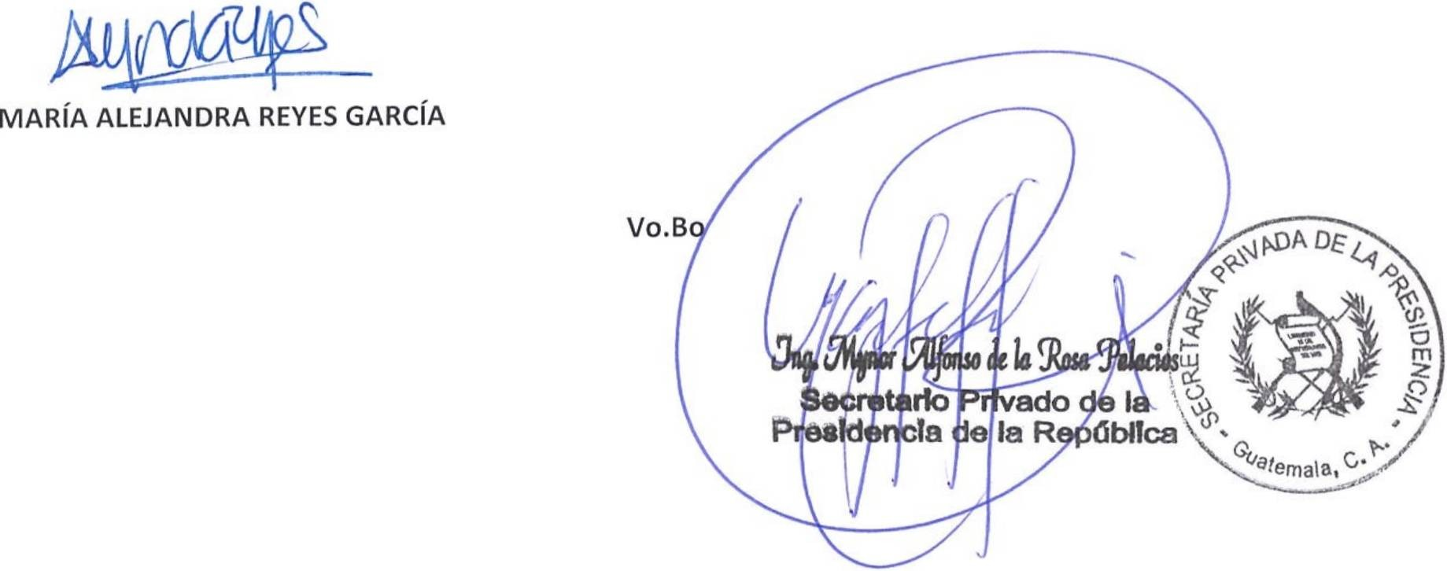INFORME MENSUAL DE ACTIVIDADES

Referencia: | Contrato No. 029-20-2022 | Fecha: | 31 de agosto de 2022
Tipo de Servicios: | Profesionales | Contratista: | María Alejandra Reyes  García

- Recopilación de documentos e información relacionada a los distintos temas tratados en las reuniones en las que se participó.
- Dar seguimiento a los asuntos específicos requeridos por el Señor Presidente de la República:
  - Presentación del perfil del proyecto "Mejoramiento Hospital General San Juan de Dios, área de Neonatología" ante la Secretaría de Planificación y Programación de la Presidencia para emisión de opinión técnica de conformidad con el artículo 53 BIS de la Ley Orgánica del Presupuesto, Decreto Número 101-97 del Congreso de la República de Guatemala.

Sin otro en particular, me es grato suscribirme de usted.

Atentamente,

    - de 2


INFORME MENSUAL DE ACTIVIDADES

Referencia: | Contrato No 029-21-2022 | Fecha: | 31 de agosto 2022
Tipo de Servicios: | Profesionales | Contratista: | María José Morales Quezada de De León

Ingeniero
Mynor Alfonso de la Rosa Palacios
Secretario Privado de la Presidencia de la República Su Despacho

Señor Secretario:

Respetuosamente me dirijo a usted, para presentarle el informe de las actividades de apoyo profesional realizadas durante el mes de agosto de 2022, de conformidad con lo establecido en la cláusula décima segunda del Contrato Administrativo en referencia, las cuales se detallan a continuación

- Se acompañó al Señor Presidente de la República, en reunión de trabajo con el Ministro de Finanzas Públicas y sus Viceministros, como seguimiento a la ejecución presupuestaria del Organismo Ejecutivo al mes de agosto, proyección de ingresos al cierre del ejercicio 2022 y avance en la ejecución física y financiera de proyectos de inversión.
- Se brindó acompañamiento al Viceministro Financiero del Ministerio de Finanzas Públicas -MINFIN-, en reunión de seguimiento con los Viceministros Financieros de las entidades que integran el Organismo Ejecutivo, a las gestiones y procesos que inciden en los proyectos prioritarios del Señor Presidente, así como el análisis del informe comparativo de ejecución presupuestaria de dichas entidades.
- Se brindó acompañamiento al Ministerio de Finanzas Públicas -MINFIN- para identificar espacio presupuestario para la compra del terreno que se utilizará como vertedero de desechos sólidos de la Autoridad para el Manejo Sustentable de la Cuenca y del Lago de Amatitlán -AMSA-, a requerimiento del Presidente de la República.
- Se brindó apoyo al Ministerio de Finanzas Públicas, para analizar información y búsqueda de espacio presupuestario necesario para cubrir proyectos de señalización de la Dirección de Tránsito del Ministerio de Gobernación
-MINGOB-, a requerimiento del Señor Presidente de la República.
- A requerimiento del Señor Presidente de la República se brindó acompañamiento al Ministerio de Finanzas Públicas, para analizar información y búsqueda de espacio presupuestario necesario para realizar los proyectos de Seguridad Alimentaria del Ministerio de Agricultura y Ganadería -MAGA-,

1 de 2

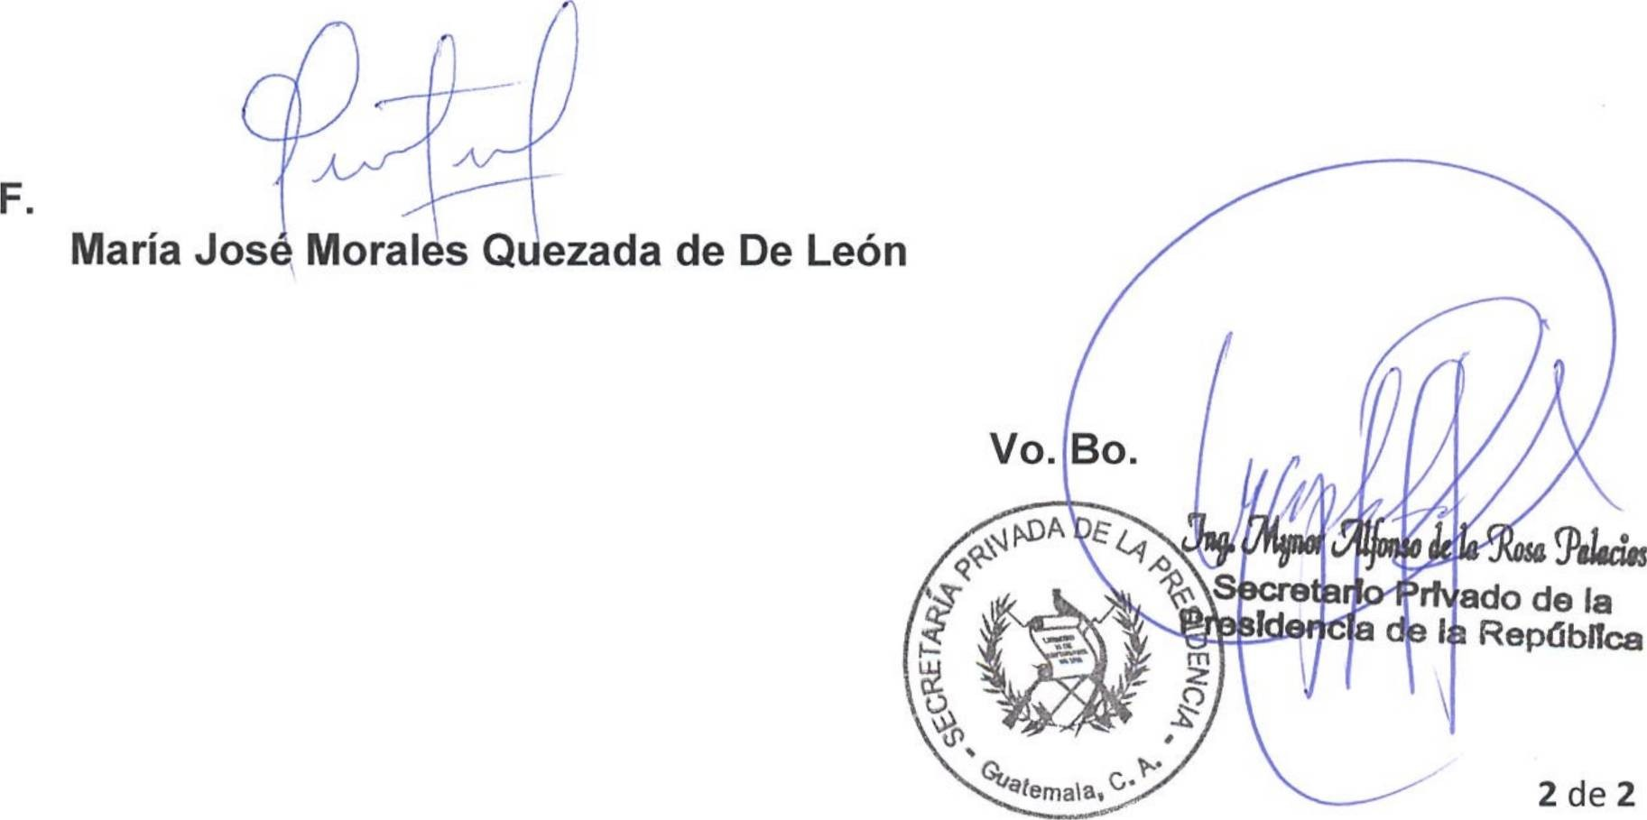INFORME MENSUAL DE ACTIVIDADES

Referencia: | Contrato No. 029-21-2022 | Fecha: | 31 de agosto 2022
Tipo de Servicios: | Profesionales | Contratista: | María José Morales Quezada de De León

- Se brindó apoyo en el análisis semanal financiero de la ejecución presupuestaria y financiera de los Ministerios del Organismo Ejecutivo del mes de agosto del año 2022, a requerimiento del Señor Presidente de la República.
- Se acompañó al Ministerio de Finanzas Públicas -MINFIN- para el seguimiento de la ejecución del Decreto Número 21-2022 del Congreso de la República de Guatemala “Ley para Fortalecer el Mantenimiento y Construcción de Infraestructura Estratégica”, con el Ministerio de Comunicaciones, Infraestructura y Vivienda -MICIVI- con sus Unidades Ejecutoras, con el fin de evaluar el avance físico y financiero del mes de agosto.
- Acompañamiento al Ministerio de Finanzas Públicas -MINFIN- en las mesas de trabajo para el ingreso de proyectos de inversión del Ministerio de Comunicaciones, Infraestructura y Vivienda -MICIVI-, en el tablero de seguimiento a la inversión de proyectos estratégicos, elaborado por el Ministerio de Finanzas Públicas -MINFIN- para el seguimiento y evaluación del avance físico y financiero del mes de agosto de los referidos proyectos durante el mes de agosto.

- Elaboración de informes de avances de prioridades presidenciales y de las actividades realizadas.

Sin otro en particular, me es grato suscribirme de usted. Atentamente,


INFORME MENSUAL DE ACTIVIDADES

REFERENCIA: | Contrato No. 029-22-2022 | FECHA: | 31 de agosto de 2022
TIPO DE  SERVICIOS: | Técnicos | CONTRATISTA: | María Mercedes Paz de León de Berganza

Ingeniero
Mynor Alfonso de la Rosa Palacios
Secretario Privado de la Presidencia de la República Su Despacho

Señor Secretario:
Respetuosamente me dirijo a usted para presentarle el informe de las actividades de apoyo técnico realizadas durante el mes de agosto de 2022, de conformidad con lo establecido en la cláusula décima segunda del Contrato Administrativo en referencia, las cuales se detallan a continuación:

- Atender consultas telefónicas del despacho del Señor Presidente de la República.

- Recepción de documentos e informe de las distintas solicitudes planteadas al Señor Presidente de la República, ingresadas en la Secretaría Privada de la Presidencia.

- Recepción de llamadas telefónicas y atención de consultas sobre documentos dirigidos al Señor Presidente de la República.

- Seguimiento de las distintas solicitudes de audiencia del Señor Presidente de la República, ingresadas en la Secretaria Privada de la Presidencia.

- Traslado de documentos sobre casos dirigidos al Señor Presidente de la República a la señora Directora Administrativa de la Secretaría Privada de la Presidencia para su respectivo tramite según instrucciones presidenciales.

Página 1 de 2

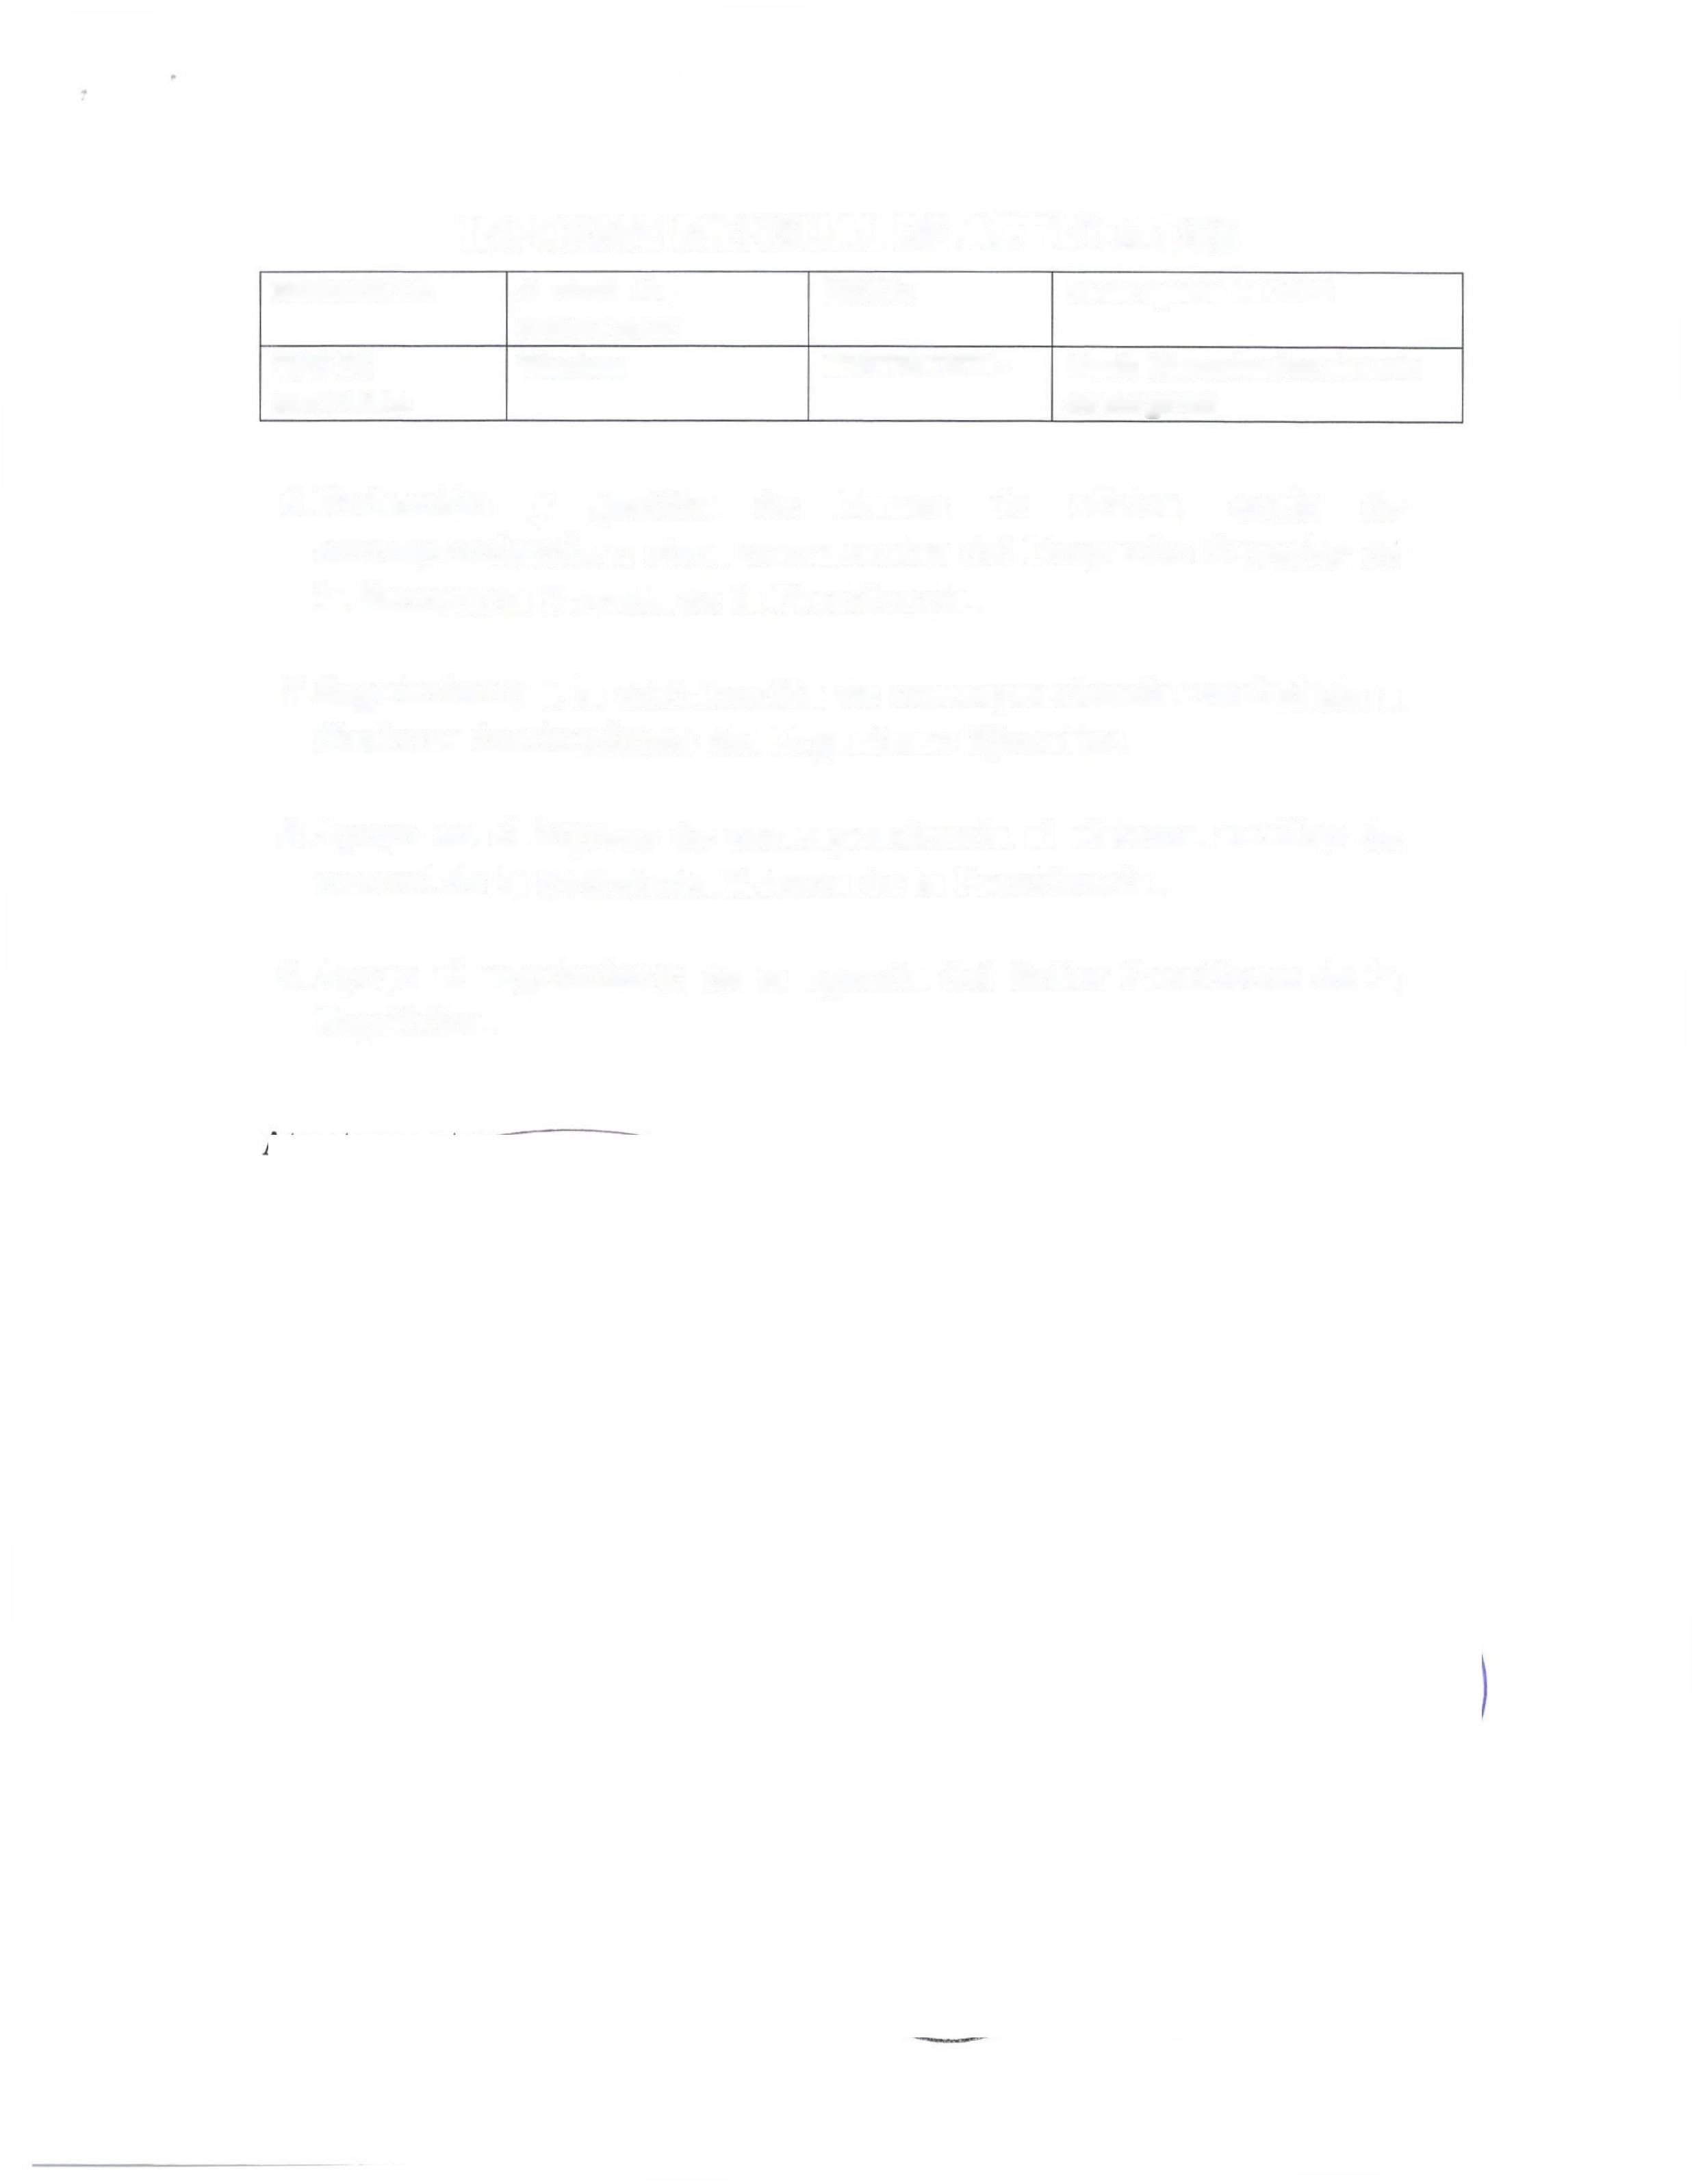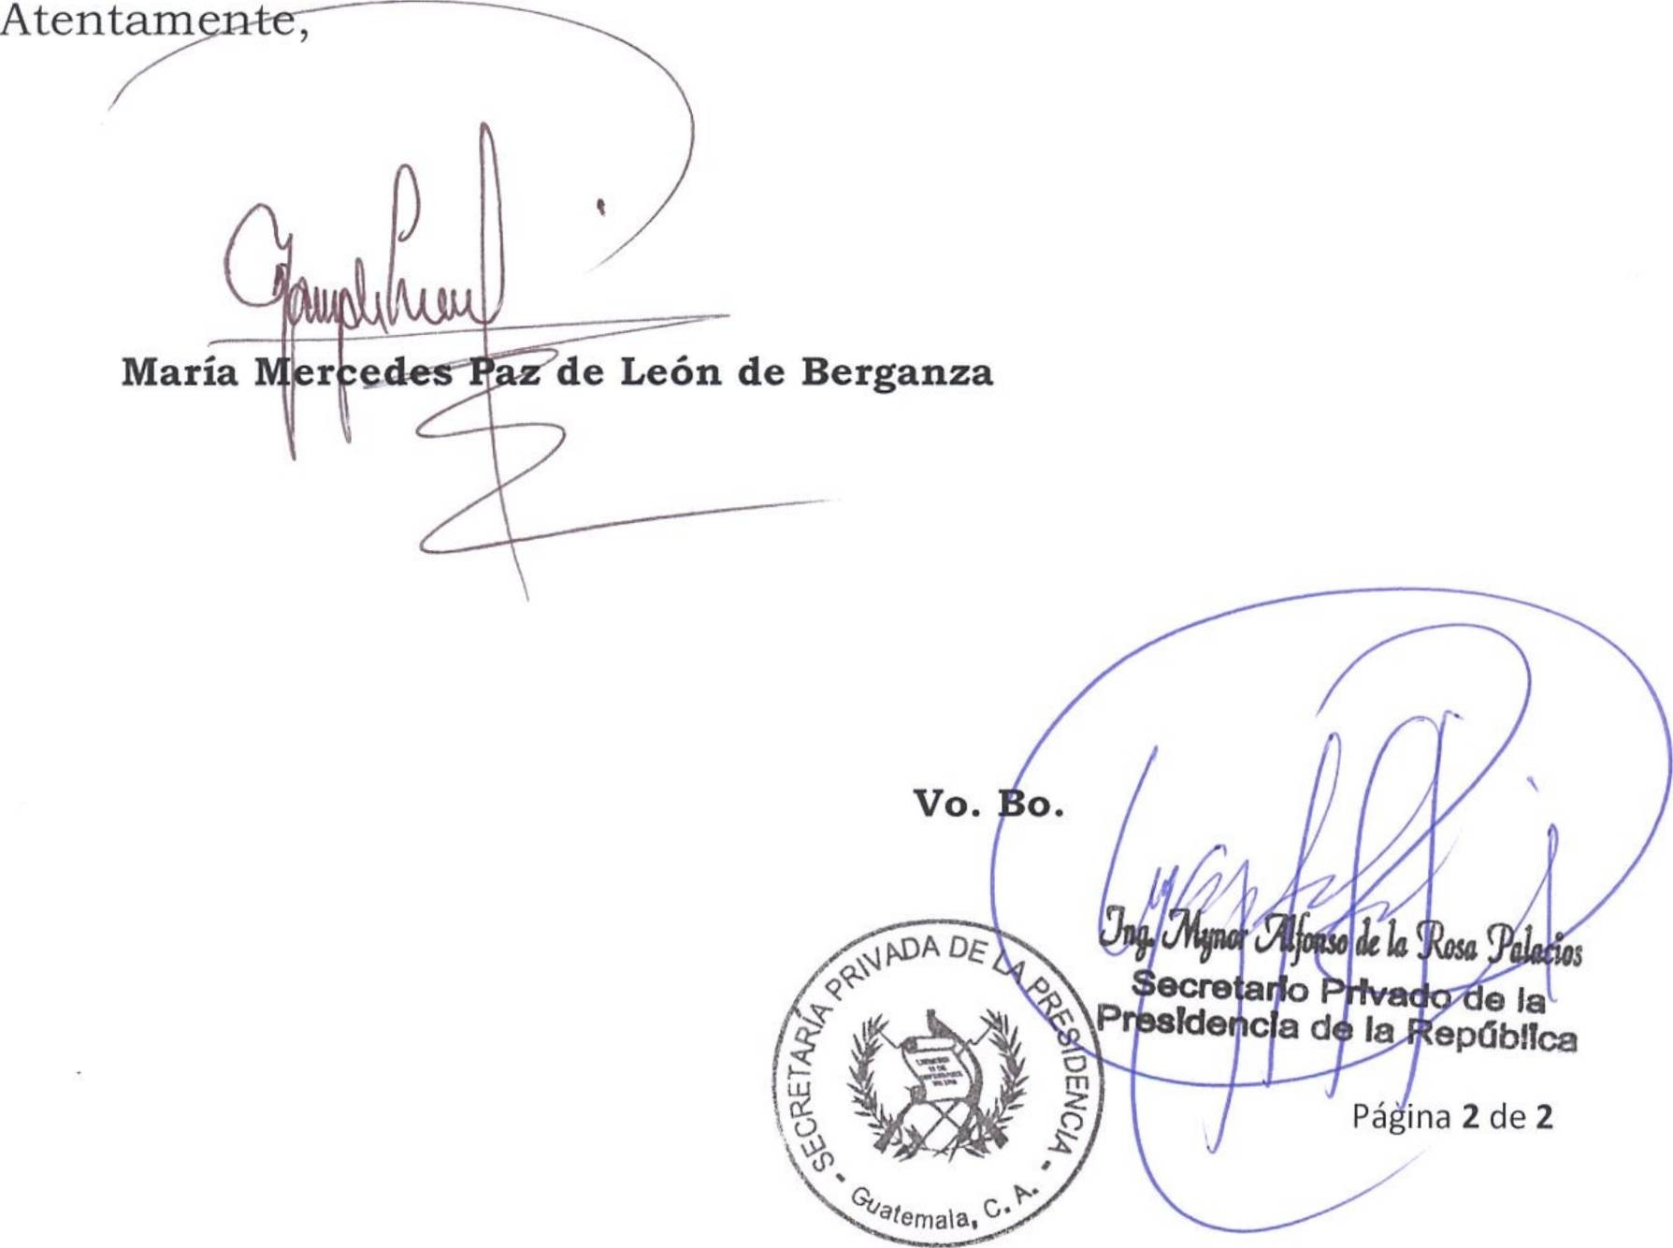INFORME MENSUAL DE ACTIVIDADES

REFERENCIA: | Contrato No. 029-22-2022 | FECHA: | 31 de agosto de 2022
TIPO DE  SERVICIOS: | Técnicos | CONTRATISTA: | María Mercedes Paz de León de Berganza

- Redacción y gestión de firmas de oficios, envió de correspondencia u otros documentos del Despacho Superior de la Secretaría Privada de la Presidencia.

- Seguimiento a la distribución de correspondencia trasladada a distintas instituciones del Organismo Ejecutivo.

- Apoyo en el ingreso de correspondencia al sistema auxiliar de control de la Secretaría Privada de la Presidencia.

- Apoyo al seguimiento de la agenda del Señor Presidente de la República.


INFORME MENSUAL DE ACTIVIDADES

Referencia: | Contrato No. 029-23-2022 | Fecha: | 31 de agosto de 2022
Tipo de  Servicios: | Técnicos | Contratista: | Mayra Leticia Juárez  Vallejo

Ingeniero
Mynor Alfonso de la Rosa Palacios
Secretario Privado de la Presidencia de la República Su Despacho

Señor Secretario:

Respetuosamente me dirijo a usted, para presentarle el Informe de las Actividades de Apoyo Técnico realizadas en el mes de agosto de 2022, de conformidad con lo establecido en la cláusula décima segunda del Contrato Administrativo en referencia, las cuales se detallan a continuación.

  - Programación de actividades en la agenda del Señor Presidente de la República y del Secretario Privado de la Presidencia de la República.

  - Se brindó apoyo en el traslado del listado de personas que asistieron a las diferentes reuniones del Señor Presidente de la República y Secretario Privado de la Presidencia de la República, para su ingreso a Casa Presidencial con el Área de Protocolo y áreas de seguridad a cargo de la Secretaría de Asuntos Administrativos y de Seguridad -SAAS-.

  - Seguimiento a la documentación recibida y gestionada en el Despacho del Señor Presidente de la República y Señor Secretario Privado de la Presidencia de la República.

  - Seguimiento a las solicitudes de audiencia presentadas por personas individuales, entidades y comunidades, dirigidas al Señor Presidente de la República y Señor Secretario Privado de la Presidencia de la República.

1 de 2

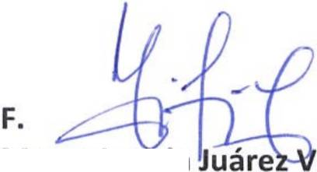INFORME MENSUAL DE ACTIVIDADES

Referencia: | Contrato No. 029-23-2022 | Fecha: | 31 de agosto de 2022
Tipo de  Servicios: | Técnicos | Contratista: | Mayra Leticia Juárez  Vallejo

  - Apoyo en otras actividades a requerimiento del Señor Presidente de la República y Señor Secretario Privado de la Presidencia de la República.

Sin otro en particular, me es grato suscribirme de usted. Atentamente,

Mayra Leticia allejo

2 de 2

INFORME MENSUAL DE ACTIVIDADES

Referencia: | Contrato No. 029-24-2022 | Fecha: | 31 de agosto 2022
Tipo de  Servicios: | TÉCNICOS | Contratista: | PABLO ANTONIO  RAMIREZ LEAL

Ingeniero
Mynor Alfonso de la Rosa Palacios
Secretario Privado de la Presidencia de la República Su Despacho

Señor Secretario:

Respetuosamente me dirijo a usted, para presentarle el informe de las actividades de apoyo técnico realizadas en el mes de agosto 2022, de conformidad con lo establecido en la cláusula décima segunda del Contrato Administrativo en referencia, las cuales se detallan a continuación:
A requerimiento del Señor Presidente de la República se participó en las siguientes reuniones de trabajo:

- Reunión con el Señor Presidente de la República de Guatemala, el Secretario Privado de la Presidencia de la República y el Vice Ministro de Hospitales del Ministerio de Salud Pública y Asistencia Social -MSPAS- para informar sobre los avances de los proyectos de construcción de Hospitales del Ministerio de Salud Pública y Asistencia Social -MSPAS-.

- Reunión con Viceministro de Atención Primaria en Salud -MSPAS- y personal de las distintas áreas de salud de la República de Guatemala en seguimiento a los avances de la Gran Cruzada por la Nutrición.

- Reunión con Viceministro de Hospitales y Viceministro de la Unidad de Construcción de Edificios de Estado -UCEE- del Ministerio de Comunicaciones, Infraestructura y Vivienda -CIV- para dar seguimiento al convenio de cooperación interinstitucional para la construcción de infraestructura hospitalaria.

1 de 4

INFORME MENSUAL DE ACTIVIDADES

Referencia: | Contrato No. 029-24-2022 | Fecha: | 31 de agosto 2022
Tipo de  Servicios: | TÉCNICOS | Contratista: | PABLO ANTONIO  RAMIREZ LEAL

- Reunión con el Señor Presidente de la República de Guatemala, el Secretario Privado de la Presidencia de la República y el Vice Ministro de Hospitales del Ministerio de Salud Pública y Asistencia Social para informar sobre los avances de los proyectos relacionados la construcción de infraestructura de hospitales y puestos de salud del Ministerio de Salud Pública y Asistencia Social -MSPAS-.

- Reunión con Viceministro de Atención Primaria en Salud y personal de la Dirección de la Unidad Especial de Ejecución de Programas y Proyectos de Salud del Ministerio de Salud Pública y Asistencia Social -MSPAS- en seguimiento a los avances de equipamiento de puestos y centros de salud en los departamentos de San Marcos y Huehuetenango.

- Reunión con personal del Ministerio de Salud Pública y Asistencia Social y Director Jurídico de la Unidad Especial de Ejecución de Programas y Proyectos de Salud del Ministerio de Salud Pública y Asistencia Social para ver los avances en la adscripción de terrenos donde se construirán y remozarán puestos y centros de salud en los departamentos de San Marcos y Huehuetenango.

- Reunión con personal del departamento de tecnología del Ministerio de Finanzas Públicas y Viceministro Administrativo y Viceministro de Atención Primaria en Salud del Ministerio de Salud Pública y Asistencia Social -MSPAS- para mejorar los procesos y la gestión financiera en las distintas unidades ejecutoras del Ministerio de Salud Pública y Asistencia Social.

- Reunión con Viceministro de la Defensa Nacional para evaluar la cooperación interinstitucional con Ministerio de Salud Pública y Asistencia Social -MSPAS- en el programa nacional de trasplantes.

- de 4

INFORME MENSUAL DE ACTIVIDADES

Referencia: | Contrato No. 029-24-2022 | Fecha: | 31 de agosto 2022
Tipo de  Servicios: | TÉCNICOS | Contratista: | PABLO ANTONIO  RAMIREZ LEAL

- Con el Secretario Ejecutivo de la Secretaría de Coordinación Ejecutiva de la Presidencia -SCEP-, el Viceministro de Salud Pública y Asistencia Social -MSPAS, el Viceministro de Agricultura y Alimentación, la Secretaria de la Secretaría de Segundad Alimentaria y Nutricional -SESAN- en una reunión virtual con los gobernadores de la República de Guatemala con el fin de coordinar la distribución del alimento Complementario Fortificado ACF en el marco de la Gran Cruzada por la Nutrición en todos los municipios del país.

- Reunión con Viceministro de Atención Primaria en Salud y la Directora de la Unidad Especial de Ejecución de Programas y Proyectos de Salud del Ministerio de Salud Pública y Asistencia Social en seguimiento a la construcción y remozamiento de puestos y centros de salud.

- Reunión con el Director del Hospital General San Juan de Dios en seguimiento al inicio de los trabajos de remozamiento de la emergencia de adultos que será ejecutada por la República de China (Taiwán).

- Participación en reunión con personal del Ministerio de Finanzas Públicas para recibir capacitación sobre la utilización del tablero de proyectos a cargo del Ministerio de Salud Pública y Asistencia Social -MSPAS-.

- Seguimiento al avance de los trabajos de remozamiento de la emergencia de Pediatría con personal del Hospital General San Juan de Dios.

- Se participó en reunión con la directora de la Unidad Especial de Ejecución de Programas y Proyectos de Salud del Ministerio de Salud Pública y Asistencia Social
-MSPAS- y consultores del Banco Inter Americano de Desarrollo -BID- en seguimiento a los programas a cargo de la unidad.

- de 4

INFORME MENSUAL DE ACTIVIDADES

Referencia: | Contrato No. 029-24-2022 | Fecha: | 31 de agosto 2022
Tipo de  Servicios: | TÉCNICOS | Contratista: | PABLO ANTONIO  RAMIREZ LEAL

- Reunión con la Sub Directora del Hospital General San Juan de Dios y Jefe de La Emergencia de Adultos en seguimiento al inicio de los trabajos de remozamiento de la emergencia de adultos que será ejecutada por la República de China (Taiwán).

- Se participó en reunión con la directora de la Unidad Especial de Ejecución de Programas y Proyectos de Salud del Ministerio de Salud Pública y Asistencia Social
-MSPAS- y consultores del Banco Centro Americano de Integración Económica
- BCIE - en seguimiento a los programas a cargo de la unidad.

Sin otro en particular, me es grato suscribirme de usted.

/
Atentamente,

- de 4

INFORME MENSUAL DE ACTIVIDADES

Referencia: | Contrato No. 029-27-2022 | Fecha: | 31 de agosto 2022
Tipo de  Servicios: | Técnicos | Contratista: | Cindy Paola Can Carreto

Ingeniero
Mynor Alfonso de la Rosa Palacios
Secretario Privado de la Presidencia de la República Su Despacho

Señor Secretario:

Respetuosamente me dirijo a usted, para presentarle el informe de las actividades de apoyo técnico, realizadas durante el mes de agosto de 2022, de conformidad con lo establecido en la cláusula décima segunda del Contrato Administrativo en referencia, las cuales se detallan a continuación.

- Apoyo en la logística de la segunda visita del Señor Presidente de la República al Ministerio de Economía -MINECO- y Ministerio de Relaciones Exteriores -MINEX-.
- A requerimiento del Señor Presidente de la República se apoyó en la convocatoria a la mesa técnica, integrada por el Sistema de las Naciones Unidas -SNU-, Programa de las Naciones Unidas para el Desarrollo -PNUD-, Fondo de las Naciones Unidas para la Infancia -UNICEF-, Fondo de Población de las Naciones Unidas -UNFPA-, Ministerio de Desarrollo Social -MIDES-, Ministerio de Economía -MINECO- y el Instituto Nacional de Estadística -INE-, para el análisis comparativo entre resultados del Censo Nacional de Población 2018 y el Registro Social de Hogares -RSH- de los primeros 5 municipios del plan piloto.

- A requerimiento del Señor Presidente de la República se apoyó en el seguimiento a la programación y convocatoria de reuniones de trabajo del Ministerio de Desarrollo Social - MIDES- con el Ministerio de Educación -MINEDUC-, para analizar y establecer mecanismos que permitan realizar las compras de la materia prima de los Comedores Comunitarios a través de las Organizaciones de Padres de Familia -OPF-.

- A requerimiento del Señor Presidente se apoyó en la programación y convocatoria de reuniones de trabajo del Ministerio de Desarrollo Social -MIDES- con el Ministerio de

1 de 2

INFORME MENSUAL DE ACTIVIDADES

Referencia: | Contrato No. 029-27-2022 | Fecha: | 31 de agosto 2022
Tipo de  Servicios: | Técnicos | Contratista: | Cindy Paola Can Carreto

Agricultura, Ganadería y Alimentación -MAGA-, para establecer mecanismos que permitan identificar a más productores de alimentos locales.
- Seguimiento a la programación y convocatoria de reuniones de trabajo con el Instituto Técnico de Capacitación y Productividad -INTECAP-, para establecer rutas de capacitación en higiene e inocuidad de alimentos, al personal que se contratara en los Comedores Comunitarios.

- Elaboración de informes de la segunda reunión de trabajo con los Ministerios del Organismo Ejecutivo durante el mes de agosto.

- Programación y convocatoria de reuniones de trabajo, para el seguimiento y evaluación del avance físico y financiero de los proyectos de infraestructura en el tablero, elaborado por el Ministerio de Finanzas Públicas -MINFIN-, Ministerio de Comunicaciones, Infraestructura y Vivienda -CIV-, Fondo de Desarrollo -FODES- del Ministerio de Desarrollo Social -MIDES-, Ministerio de Educación -MINEDUC-, Ministerio de Cultura y Deportes -MCD-, Ministerio de Salud Pública y Asistencia Social -MSPAS- y Ministerio de Gobernación -MINGOB-.
- A requerimiento del Presidente de la República, se brindó apoyo en seguimiento a las solicitudes de dotaciones de insumos y alimentos ingresadas al Fondo de Desarrollo Social -FODES- del Ministerio de Desarrollo Social -MIDES-,

Sin otro en particular, me es grato suscribirme de usted.

2 de 2
Pi

INFORME MENSUAL DE ACTIVIDADES

Referencia: | Contrato No. 029-28-2022 | Fecha: | 31 de agosto 2022
Tipo de  Servicios: | Técnicos | Contratista: | Luis Enrique Xocoxic  Buch

Ingeniero
Mynor Alfonso de la Rosa Palacios
Secretario Privado de la Presidencia de la República Su Despacho

Señor Secretario:

Respetuosamente me dirijo a usted, para presentarle el informe de las actividades de apoyo técnico realizadas durante el mes de agosto de 2022, de conformidad con lo establecido en la cláusula décima segunda del Contrato Administrativo en referencia, las cuales se detallan a continuación.

- Elaboré el informe de portafolio de proyectos y prioridades presidenciales, para la segunda visita presidencial del Señor Presidente de la República al Ministerio de Desarrollo Social -MIDES-, Ministerio de Agricultura, Ganadería y Alimentación -MAGA-, Ministerio de Cultura y Deportes - MICUDE-, Ministerio de Finanzas Públicas -MINFIN-, Ministerio de Economía -MINECO-.

- Elaboré las presentaciones utilizadas en la segunda visita presidencial del Señor Presidente de la República al Ministerio de Desarrollo Social -MIDES-, Ministerio de Agricultura, Ganadería y Alimentación -MAGA-, Ministerio de Cultura y Deportes -MICUDE-, Ministerio de Finanzas Públicas -MINFIN-, Ministerio de Economía -MINECO-.

- Brindé apoyo en la elaboración de material audiovisual para reunión de trabajo relacionado a los avances de los proyectos de construcción de Hospitales del Ministerio de Salud Pública y Asistencia Social -MSPAS- y proyectos del Ministerio de Comunicaciones, Infraestructura y Vivienda - MICIVI-.

- Apoyo en la elaboración de las presentaciones de los informes financieros sobre la ejecución de cuota financiera, ejecución presupuestaria, ranking de ejecución presupuestaria e inversión del Ministerio de Desarrollo Social - MIDES- y Ministerio de Agricultura, Ganadería y Alimentación -MAGA-,

  - de 2

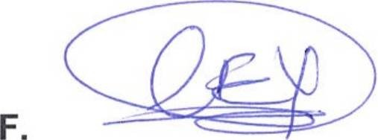INFORME MENSUAL DE ACTIVIDADES

Referencia: | Contrato No. 029-28-2022 | Fecha: | 31 de agosto 2022
Tipo de  Servicios: | Técnicos | Contratista: | Luis Enrique Xocoxic  Buch

Ministerio de Cultura y Deportes-MICUDE-, Ministerio de Finanzas Públicas
-MINFIN-, Ministerio de Economía -MINECO-.

Sin otro en particular, me es grato suscribirme de usted. Atentamente,

LUIS ENRIQUE XOCOXIC BUCH

  - de 2

INFORME MENSUAL DE ACTIVIDADES

Referencia: | Contrato No. 029-29-2022 | Fecha: | 31 de agosto 2022
Tipo de  Servicios: | Profesionales | Contratista: | Luz Mariana Pérez  Contreras

Ingeniero
Mynor Alfonso de la Rosa Palacios
Secretario Privado de la Presidencia de la República Su Despacho

Señor Secretario:

Respetuosamente me dirijo a usted, para presentarle el informe de las actividades de apoyo Profesional realizadas durante el mes de agosto de 2022, de conformidad con lo establecido en la cláusula décima segunda del Contrato Administrativo en referencia, las cuales se detallan a continuación.

A requerimiento del Señor Presidente de la República:

- Se dio seguimiento en el Ministerio de Relaciones Exteriores -MINEX-, a las distintas acciones relacionadas con la definición de la vocación de tres puertos fronterizos de la República de Guatemala con México, en el marco de la Comisión de Puertos y Servicios que ambos países integran.

- Se participó en el lanzamiento de la Plataforma digital de la Dirección de Atención y Asistencia al Consumidor -DIACO-, cuya finalidad es que la población pueda presentar quejas relacionadas al consumo de bienes y servicios de manera digital.

- Se dio seguimiento en el Ministerio de Economía -MINECO-, a las distintas acciones realizadas para la promoción y apertura de la convocatoria a becas de atención integral en enfermería, y segunda convocatoria de becas de inglés, relacionadas con el artículo 108 del Decreto número 16 - 2021 del Congreso de la República de Guatemala, Ley del Presupuesto General de Ingresos y Egresos del Estado para el Ejercicio Fiscal dos mil veintidós

- Se dio acompañamiento al Ministerio de Economía -MINECO- y a la mesa de trabajo conformada para el análisis de las propuestas dirigidas al fomento y promoción de la inversión nacional y extranjera en Guatemala.

- Se participó en distintas reuniones con equipos de trabajo del Ministerio de Relaciones Exteriores -MINEX- y del Ministerio de Economía -MINECO-, para el seguimiento a proyectos prioritarios definidos por el Señor Presidente de la República de Guatemala para estos Ministerios.

1 de 2

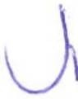INFORME MENSUAL DE ACTIVIDADES

Referencia: | Contrato No. 029-29-2022 | Fecha: | 31 de agosto 2022
Tipo de  Servicios: | Profesionales | Contratista: | Luz Mariana Pérez  Contreras

- Se dio acompañamiento al Señor Presidente en las reuniones de trabajo con el Ministerio de Economía -MINECO- y el Ministerio de Relaciones Exteriores -MINEX- en las visitas realizadas a estos Ministerios en las que se conocieron los avances en las gestiones propias de los mismos y la ejecución física y financiera al mes de agosto.

- Se dio seguimiento a los requerimientos del Señor Presidente de la República en lo relacionado al registro de avances de los proyectos prioritarios designados al Ministerio de Relaciones Exteriores -MINEX- y Ministerio de Economía -MINECO-,

Sin otro en particular, me es grato suscribirme de usted. Atentamente,

F.
Luz Mariana Pérez Contreras

2 de 2

INFORME MENSUAL DE ACTIVIDADES

Referencia: | Contrato No. 029-30-2022 | Fecha: | 31 de agosto 2022
Tipo de  Servicios: | Profesionales | Contratista: | Angela Gabriela  Barrientes Ross

Ingeniero
Mynor Alfonso de la Rosa Palacios
Secretario Privado de la Presidencia de la República Su Despacho

Señor Secretario:

Respetuosamente me dirijo a usted, para presentarle el informe de las actividades de apoyo profesional realizadas durante el mes de agosto de 2022, de conformidad con lo establecido en la cláusula décima segunda del Contrato Administrativo en referencia, las cuales se detallan a continuación.

  - Se dio seguimiento a los asuntos específicos requeridos por el Subsecretario de Asuntos Políticos de la Secretaría Privada de la Presidencia.

  - Admisión y diligenciamiento de documentos relacionados con las actividades del Subsecretario de Asuntos Políticos de la Secretaría Privada de la Presidencia.

  - Se dio seguimiento a la agenda del Subsecretario de Asuntos Políticos de la Secretaría Privada de la Presidencia

  - Análisis y redacción de documentos relacionados con las funciones inherentes del Subsecretario de Asuntos Políticos de la Secretaría Privada de la Presidencia.

  - Se colaboró en la elaboración de presentaciones e informe para las reuniones de trabajo del Subsecretario de Asuntos Políticos de la Secretaría Privada de la Presidencia.

Sin otro en particular, me es grato suscribirme de usted.

INFORME MENSUAL DE ACTIVIDADES

REFERENCIA: | Contrato No. 029-31-2022 | FECHA: | 31 de agosto de 2022
TIPO DE SERVICIOS: | Profesionales | CONTRATISTA: | Ana lleana Girón Hernández de Cordón

Ingeniero
Mynor Alfonso de la Rosa Palacios
Secretario Privado de la Presidencia de la República Su Despacho

Señor Secretario:

Respetuosamente me dirijo a usted, para presentarle el informe de las actividades de apoyo profesional, realizadas durante el mes de agosto de 2022, de conformidad con lo establecido en la cláusula décima segunda del Contrato Administrativo en referencia, las cuales se detallan a continuación:

- Se revisó documentos recibidos en el Despacho Superior de la Secretaría Privada de la Presidencia.

- Revisión de informes y documentos, previo al traslado para aprobación del Secretario Privado de la Presidencia de la República.

- Gestiones administrativas, financieras y contables de la Secretaría Privada de la Presidencia, conforme a las normas y procedimientos aplicables para cada caso.

- Redacción de documentos enviados por el Despacho Superior de la Secretaría Privada de la Presidencia.

- Se analizaron documentos recibidos en el Despacho Superior de la Secretaría Privada de la Presidencia.

- Se dio seguimiento a la agenda del Secretario Privado de la Presidencia de la República.

- Se archivó de manera física y digital los documentos del Despacho Superior de la Secretaría Privada de la Presidencia.

- Se recepcionó llamadas y brindó información sobre seguimiento y estado de gestiones solicitadas a la Secretaría Privada de la Presidencia.

- Redacción de anotaciones de temas tratados en reuniones del Secretario Privado de la Presidencia de la República.

1 de 2

INFORME MENSUAL DE ACTIVIDADES

REFERENCIA: | Contrato No. 029-31-2022 | FECHA: | 31 de agosto de 2022
TIPO DE SERVICIOS: | Profesionales | CONTRATISTA: | Ana lleana Girón Hernández de Cordón

- Ingreso de funcionarios e invitados especiales a Despacho Superior de la Secretaría Privada de la Presidencia.

Sin otro en particular, me es grato suscribirme de usted.

2 de 2

INFORME MENSUAL DE ACTIVIDADES

Referencia: | Contrato No. 029-32-2022 | Fecha: | 31 de agosto 2022
Tipo de  Servicios: | Profesionales | Contratista: | Silvia Magaly Soto  Mazariegos

Ingeniero
Mynor Alfonso de la Rosa Palacios
Secretario Privado de la Presidencia de la República Su Despacho

Señor Secretario:

Respetuosamente me dirijo a usted, para presentarle el informe de las actividades de apoyo profesional realizadas durante el mes de agosto de 2022, de conformidad con lo establecido en la cláusula décima segunda del Contrato Administrativo en referencia, las cuales se detallan a continuación.

- Apoyo en la logística de reuniones sostenidas por el Subsecretario Administrativo de la Secretaría Privada de la Presidencia con Directores de la Secretaría Privada de la Presidencia y personal del Ministerio de Finanzas Públicas -MINFIN-.

- A requerimiento del Subsecretario Administrativo de la Secretaría Privada de la Presidencia se apoyó en la revisión de documentos administrativos previo al traslado para su aprobación.

- Seguimiento a las actividades relacionadas con temas administrativos requeridos por el Subsecretario Administrativo de la Secretaría Privada de la Presidencia.
- Acompañamiento en los compromisos y actividades del Subsecretario Administrativo de la Secretaría Privada de la Presidencia con otras entidades de Gobierno.

- Archivo de documentos recibidos en el despacho del Subsecretario Administrativo de la Secretaría Privada de la Presidencia.

1 de 2

INFORME MENSUAL DE ACTIVIDADES

Referencia: | Contrato No. 029-32-2022 | Fecha: | 31 de agosto 2022
Tipo de Servicios: | Profesionales | Contratista: | Silvia Magaly Soto  Mazariegos

- Se asistió a diferentes reuniones de seguimiento y rendición de resultados de temas administrativos de interés del Subsecretario Administrativo de la Secretaría Privada de la Presidencia.

- Se dio seguimiento a la correspondencia ingresada en la Secretaría Privada de la Presidencia dirigida al Subsecretario Administrativo de la Secretaría Privada de la Presidencia.

Sin otro en particular, me es grato suscribirme de usted.

Vo. Bo.

2 de 2

